Проект «Домашние питомцы»
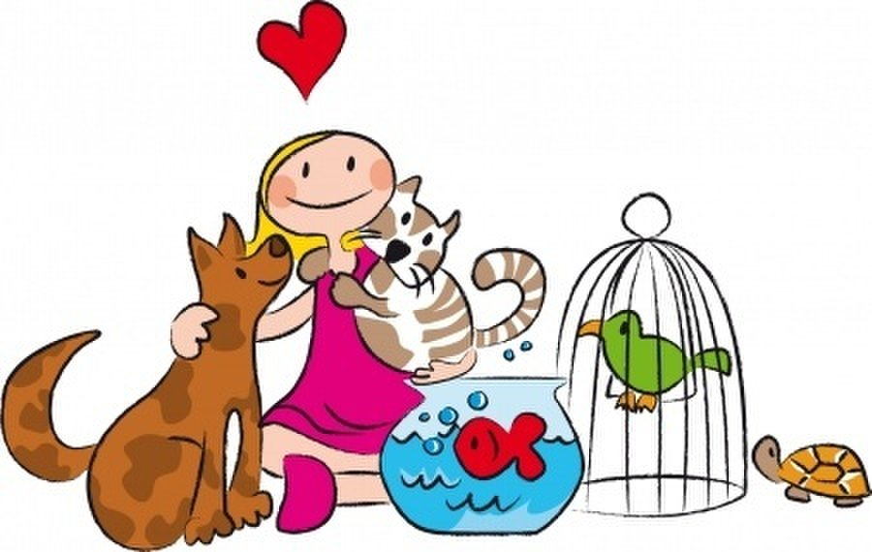

«Не навреди!» -одна из заповедей общения человека с природой. Воспитание маленьких дошкольников в духе природосбережения – одна из сторон экологического образования в детском саду. Любовь, понимание и забота- это то, что ждёт природа от каждого человека. Эти чувства целесообразно начинать воспитывать именно в раннем детстве, поэтому сегодня экологическому образованию в дошкольных образовательных учреждениях отводится должное внимание.
Вид проекта: групповой, творческий
Возраст детей: 2-3 года.
Период выполнения проекта: среднесрочный, два месяца
Срок реализации: с 01.06.2018 по 31.07.2018.
Участники проекта: воспитатель, дети и родители.
Проблема: Незнание правил общения ребенка с домашними питомцами.
Актуальность проекта:
Общение с животными, если оно происходит бесконтрольно, может принести не только пользу, но и вред развивающей личности ребёнка. Отношение ребёнка к животному, его целенаправленное действие могут оказаться неправильными в силу целого ряда причин. Прежде всего, ребенок не знает, что можно делать, а что нельзя, что для животного вредно, а что полезно. Кроме того, при тесном контакте с животным, малыш обязательно захочет удовлетворить свою любознательность и втянуть его в игру. Без контроля и руководства взрослых такое общение может оказаться вредным и даже опасным как для животного, так и для ребенка.
Что мы знаем о домашних животных?
- -Это животные (Арсений)
- -Которые живут дома (Виолетта)
- -Спят с нами (Валерия Б.)
- -У меня есть хомяк (Кирилл)
Что хотим узнать?
- Что кушают домашние питомцы? (Арсений)
- Можно дома держать ? (Дарья)
Цель проекта: формирование заинтересованного, бережного отношения у детей к домашним питомцам, уточнение и закрепление понятия «домашние животным», активное вовлечение родителей в проектную деятельность.
Задачи:
Образовательные:
- Побуждать детей узнавать и называть домашних животных и их детенышей.
- Поощрять и поддерживать самостоятельные наблюдения.
- Формировать элементарные представления о домашних животных (живут рядом с человеком, люди заботятся о животных, они приносят пользу людям).
- Обогащать словарный запас за счёт слов и словосочетаний: домашние питомцы, шершавый, когти и т.д.

Развивающие.
- Развивать умение устанавливать простейшие родственные связи между взрослыми животными и детенышами (кошка-котенок, собака-щенок и др.).
- Развивать умение отвечать на вопросы, вести диалог.
- Развивать познавательную активность, мышление, коммуникативные навыки.
Воспитательные:
- Воспитывать любовь к домашним животным, желание заботиться о них.

Предполагаемые результаты:
- расширение кругозора детей;
- пополнение словарного запаса детей;
- обогащение представлений детей о домашних животных и их детенышах;
- воспитание любви к животным;
- вовлечение родителей в дружеские, партнерские отношения.

Результат проектной деятельности:
Родители:
- У родителей появилось желание завести животное для своих детей;
- Появился интерес к совместной с ребёнком творческой деятельности в процессе создания выставки «Наш домашний питомец»
- Стали активными участниками и партнёрами проектной деятельности»
Дети:
- Домашнее животное появилось ещё в двух семьях;
- Дети стали более отзывчивыми и внимательными к домашним животным (по рассказам родителей)
- У ребят, у которых живет животное, появилось желание постоянно ухаживать за домашним животным;
- Возникло не только умение, но и желание сделать доброе дело: вовремя покормить, напоить, почистить клетку или миску, оказать помощь, поиграть.
Педагоги:
- Активизировалось сотворчество педагогов в процессе проектной деятельности;
- Пополнилась пособиями предметно-развивающая среда;
- Успешно реализованы все задачи.

Формы организации проекта
1. Проведение и анализ мониторинга детей.
2. Подготовка материалов для организации творческой, познавательной, деятельности с детьми.
1. Рассматривание:
- Иллюстраций на тему: «Домашние животные и их детеныши».
- Альбомов на тему: «Домашние питомцы».
- Рассматривание фотографий, картинок дом. животных и их детёнышей.
- Рассматривание сюжетных картинок дом. животных и их детёнышей.
2. Подбор книг для рассматривания:

- В. Сутеев «Три котенка»
«Кто сказал мяу?»
- Сюжетные картинки: «Домашние животные и их детеныши».
- Рассматривание картин «Кошка с котятами», «Собака с щенятами».
3. Набор фигурок домашних животных.
4. Составление перспективного плана реализации проекта.
5. Сотворчество детей и родителей на тему: «Домашние питомцы»
6. Подбор: дидактические игры: «Назови животное», «Назови детёныша», «Кто и где живёт?»,», «Кто чем питается? », «Кто как кричит? », «Найди детёныша», «Чья морда?», «Чей хвост?» «Составь животное» (разрезные картинки), «Чья тень?»
Трафаретов, раскрасок, обводок домашних животных и их детенышей.
Материалов и инструментов для рисования и лепки.
План реализации проекта
Образовательная область | Вид деятельности | Задачи
1.Социально-коммуникативное развитие | Сюжетно-ролевые игры:  «Семья»: сюжет – «У нас появился котенок», «На прогулке с собачкой»  Театрализованная игра:  «Отгадай, кто я ?», театр на фланелеграфе «Кот, петух и лиса», «Кошкин дом», потешка «Кисенька-мурысенька»  Строительная игра:  «Будка для собаки», «Лежанка для кошки»,  Трудовая деятельность:  «Уборка игрушек перед уходом с прогулки»,  Наблюдение за трудом няни.  «Каждой игрушке своё место».  Проблемная ситуация: «У котёнка болит лапка», «У попугая закончилась вода. Что делать?», «Собачка сгрызла папин ботинок…»  Свободное общение: «Как я забочусь о домашних животных», «Что будет, если котенка мы будем кормить сеном?»  «Кто, где живет?»,  «Кто что ест?», «Назови до- машних животных»  Беседа:  «Не трогать незнакомых животных!», «Мой руки после ухода за животными», «Не обижай животных!».  Пальчиковые игры:  «Котик», «Котенок», «Попугайчики», «Хомячок», «Собачка», «Черепашка», «Кролик»  «Дыхательная гимнастика:  «Игрушка для котенка», «Ветерок», «Пёрышко попугая» | 1.Формировать умение у детей узнавать и называть домашних животных и их детенышей.  2.Формировать обобщающие понятия о домашних животных.  3.Развивать у детей интерес к театрализованной игре.  4.Развивать умение выбирать роль в играх с игрушками.  5.Формировать трудовые навыки.  6.Развивать умение детей строить постройки и обыгрывать их с игрушками.  7.Воспитывать желание участвовать в трудовой деятельности.  8.Развивать у детей внимательное отношение друг к другу
2.Познавательное развитие | Дидактические игры:  «Назови животное», «Назови детёныша», «Кто и где живет?», «Кто чем питается?», «Кто так говорит?», «Чья морда?» «Чей хвост?», »Чья тень?», «Найди пару»,  Рассматривание:  иллюстраций с изображением домашних животных и их детенышей;  альбомов «Домашние животные», «Домашние животные и их детеныши», «Домашние питомцы»  Беседа:  «Что мы знаем о домашних животных?»,  Рассматривание картины «Кошка с котятами», «Собака со щенятами  Эксперементирование:  «У кого шерсть, у кого перо»,  «Дотронься до носика домашнего питомца»; «Почему собаки и кошки гуляют без одежды» | 1.Формировать умение у детей узнавать и называть домашних животных и их детенышей.  2.Уточнить и обогатить представления о домашних животных и их детенышах.  3.Развивать умение у детей рассматривать фигурки домашних животных.  4.Развивать умение детей рассматривать иллюстрации с изображением домашних животных и их детенышей.  5.Развиваь у детей наблюдательность, интерес к окружающему миру в процессе игры.  6.Развивать у детей мышление, фантазию, творческое воображение.  7.Развивать у детей интерес к экспериментально-исследовательской деятельности.  8.Воспитывать умение не мешать друг другу.  9.Дать понятие о том, какую пользу приносят домашние животные, которые живут рядом с нами.
3.Речевое развитие | Беседа:  «Наши младшие друзья», «Как заботиться о собачке, кошке, хомячке, попугае, аквариумных рыбках, морской свинке, черепашке?»  Словесные игры:  «Посчитай детенышей», «У кого кто?», «Назови ласково»,  Свободное общение:  «Кто где живет?», «Кто, что ест?», «Домашние питомцы- кто они?» «У каждого питомца свой домик»  Чтение художественной литературы:  чтение  В. Сутеев «Кто сказал мяу?», «Три котенка» С. Маршак «Кошкин дом», «Сказка о глупом мышонке», Е.Чарушин «Про Тюпу», «Усатый полосатый», С. Михалков «Щенок», Шаповалова «Хомячок» .  заучивание потешки:  «Как у нашего кота», «Тили, тили, тили бом», «Кисенька-мурысенька»  заучивание стихов  А. Барто «Кот»,  Р. Шаповалова «Хомячок», «Собачка»  отгадывание загадок о домашних питомцах  рассказывание р.н.с.  «Собака и петух» | 1.Формировать и обобщать понятия: домашние животные, детеныши.  2.Развивать умение детей отвечать на вопросы воспитателя, активизировать словарь.  3.Развивать связную речь, учить составлять описательные рассказы.  4.Упражнять в согласовании существительных, прилагательных, местоимений в роде, падеже.  5.Развивать интерес к рассматриванию иллюстраций в книгах.  6.Вызвать интерес слушать сказки, стихотворения неоднократно.  7.Воспитывать интерес к художественной литературе.
4.Художественно-эстетическое развитие | Лепка:»  «Миска для молока, чтобы покормить котёнка», «Клубочки для кошки», «Корм для попугая», «Морковка»;  «Рыбки в аквариуме»,  «Угощение для морской свинки», «Яблоко»  Аппликация:  «Клубочки ниток», «Угощение для собачки», «Попугай»;  «Угощение для кролика», «Кролик»-отрывная аппликация; «Рыбки» -аппликация из кружков;  Рисование:  «Клубочки для котят» , раскраски «Котёнок», «Собака» (разные материалы) , «Разноцветный попугай»  Раскраски:  «Рыбки в аквариуме», «Кролик», «Морская свинка»;  «Морковка для кролика»; «Ушастый кролик»  «Яблочко-это угощение для домашнего питомца»; раскраска «Яблочко»  Конструирование:  « Будка для собаки», Блоки Дьенеша «Кошка», «Лежанка для кошки», Палочки Кьюзенера «Попугай»; из песка «Черепаха», из мягких геометрических фигур «Черепашата»  Слушание:  Слушание песенки «Собачка Люси», «Голос попугая» , «Голос морской свинки-писк»  Музыкальная физкультминутка: «Животные», «Кошка-бродячая» | 1.Формировать умение у детей раскатывать комочки пластилина, плавными круговыми движениями рук, сплющивать шар.  2.Закреплять умение плотно соединять части.  3.Воспитывать навыки аккуратного обращения с пластилином.  1.Развивать умение создавать и из готовых форм, раскладывать их на листе бумаги.  2 Знакомить с приёмами наклеивания: брать клей понемногу, намазывать обратную сторону края заготовки на клеёнке, прижимать к листу тряпочкой.  3.Развивать творческое воображение, фантазию.  4.Воспитывать аккуратность.  .  1.Развивать умение детей правильно держать кисть, пользоваться ею, рисовать предметы круглой формы.  2. Развивать творческое воображение, фантазию.  3. Воспитывать аккуратность.  4.Развивать умение детей закрашивать предметы, не залезая за края  5.Развивать умение рисовать предметы круглой формы  1.Формировать умение ставить кубики друг на друга, приставлять их друг к другу.  2.Закрепить названия деталей.  3.Побуждать обыгрывать постройку, не ломать её.  4. Развивать творческое воображение, фантазию.  1.Развивать умение различать звучание музыкальных инструментов: бубен, барабан, металлофон, погремушка и др.  2.Формировать умение выразительного пения.  3.Формировать умение слушать музыкальное произведение .  4.Развивать умение двигаться под музыку ритмично, маршировать вместе , бегать легко в умеренном и быстром темпе под музыку.  5.Воспитывать интерес к музыке.
5.Физическое развитие | Подвижные игры:  «Кот и мыши», «Лохматый пес», «Хомячок», «Кролики и сторож», «Попугайчики»  Утренняя гимнастика: «Животные» | 1.Охранять и укреплять психофизическое здоровье детей.  2.Формировать представление о правилах гигиены, желание вести здоровый образ жизни.  3.Развивать навыки самообслуживания.  4.Воспитывать культурно-гигиени-ческие навыки.  5.Упражнять детей в беге в разных направлениях, менять направления по сигналу воспитателя.  6.Формировать у детей положительные эмоции в самостоятельной двигательной активности.

этап. Итоговый
Формы взаимодействия с семьёй.
1. Совместная творческая деятельность родителей и детей «Домашние питомцы»
2. Создание коллекции на тему: «Домашние питомцы».
3. Выставка игрушек домашних животных, которые живут рядом с нами.
4. Папки – передвижки на тему: «Правила поведения при обращении с животными», «Домашние животные и их значение в развитии детей», «Общение с животными», «Как и чему, учат нас домашние питомцы?», «Домашние животные в жизни ребенка», «Безопасность при общении с животными»
5.Выстака книг из семейных коллекций «Домашние питомцы»
Методические приёмы.
- Словесные: Беседы, свободное общение, чтение художественной литературы, загадки, вопросы, объяснения.
- Наглядные: Рассматривание альбомов: «Домашние животные и их детеныши», сюжетных картинок домашних животных и их детёнышей (питомцев), выставка фигурок домашних животных, которые живут рядом с нами.
- Игровые: Сюрпризные моменты, игровые ситуации, игровая деятельность детей в центрах развития.
- Практические: Обследование , продуктивная деятельность.
- Метод проблемных ситуаций: Создание проблемных ситуаций в ходе режимных моментов, самостоятельной деятельности детей.
Вывод:
Во время работы над проектом дети познакомились с домашними животными и их детенышами, которые живут рядом с ними, у них дома, узнали много нового о животных, как за ними ухаживать, чем кормить, у кого какой домик, кто как говорит.. В ходе проекта были созданы условия, обеспечивающие эффективное использование дидактических игр. У детей вырос уровень знаний по знакомству с животными.
Закрепили представление о том, что кроме собачек и кошечках есть и еще и другие животные, которые живут рядом с нами.
Закрепили умения детей раскрашивать. В ходе проекта были созданы условия, обеспечивающие эффективное использование дидактических игр. У детей вырос уровень знаний.
Родители получили методические рекомендации по созданию условий проведения дидактических игр, консультации по приобретению и изготовлению дидактических игр. Возросла активность родителей, их желание участвовать в жизни детского сада. Многие родители приняли участие в выставке фигурок домашних питомцев.

Перспективы:
- Дальнейшая непрерывная систематическая работа.
- Пополнение среды дидактическими играми и материалами.
- Формирование уважительного отношения к окружающему миру.
- Воспитание любви к животным, вовлечение родителей в дружеские, партнёрские отношения.

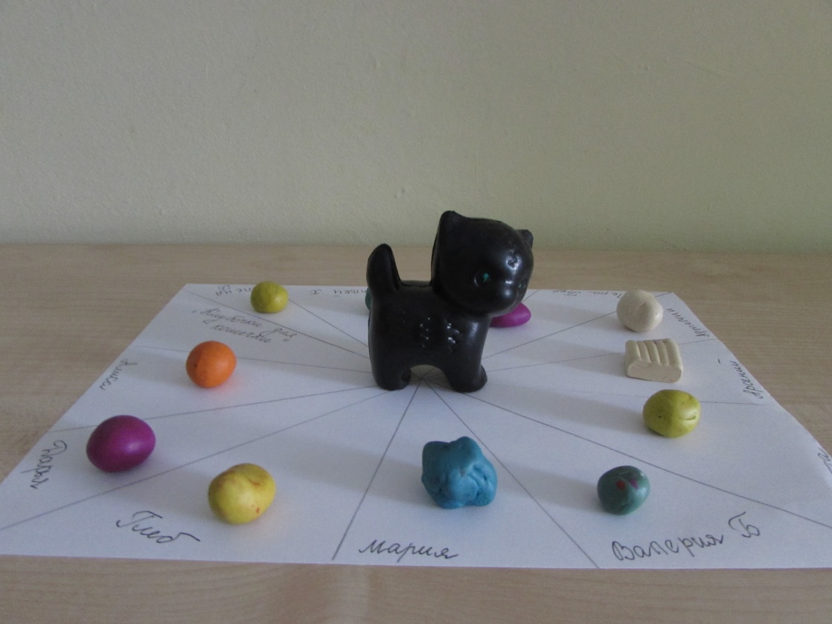
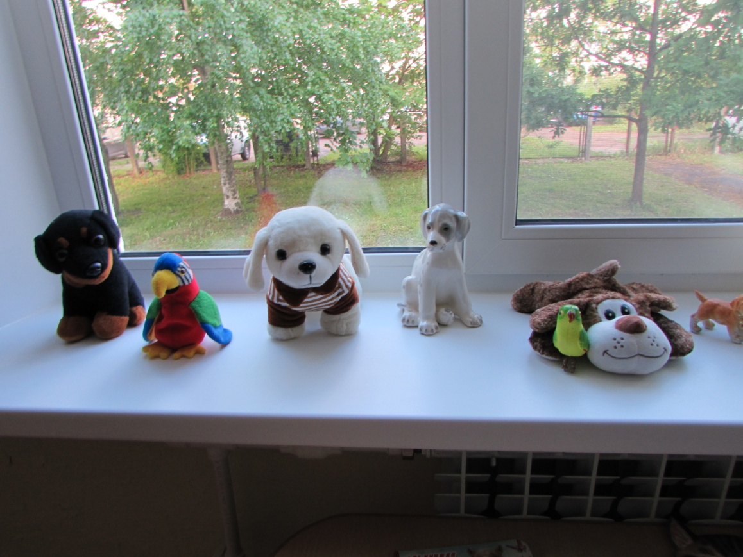
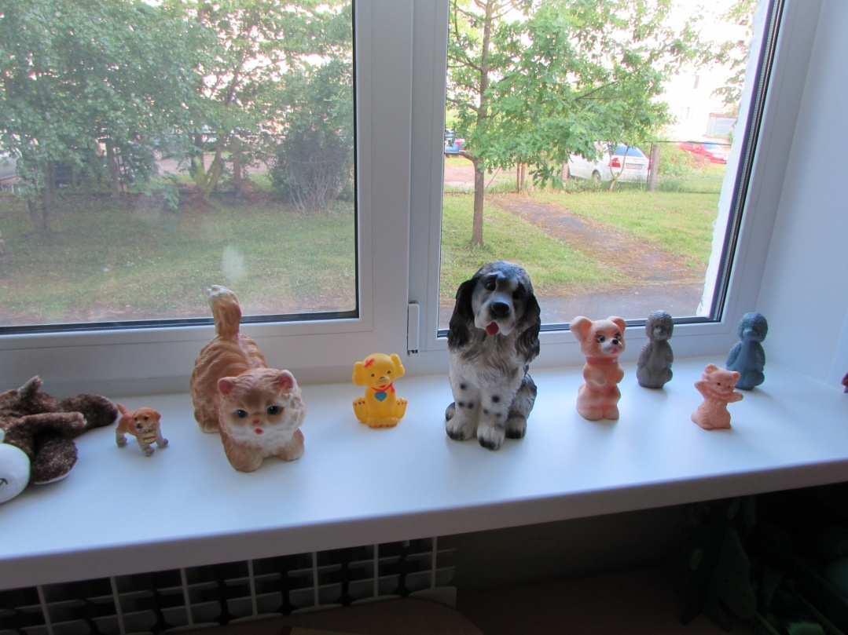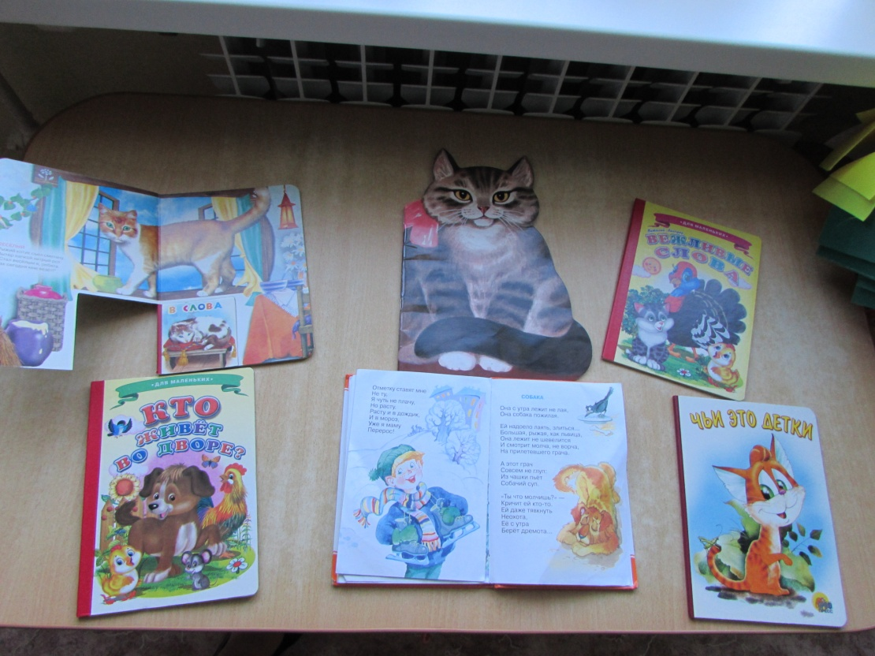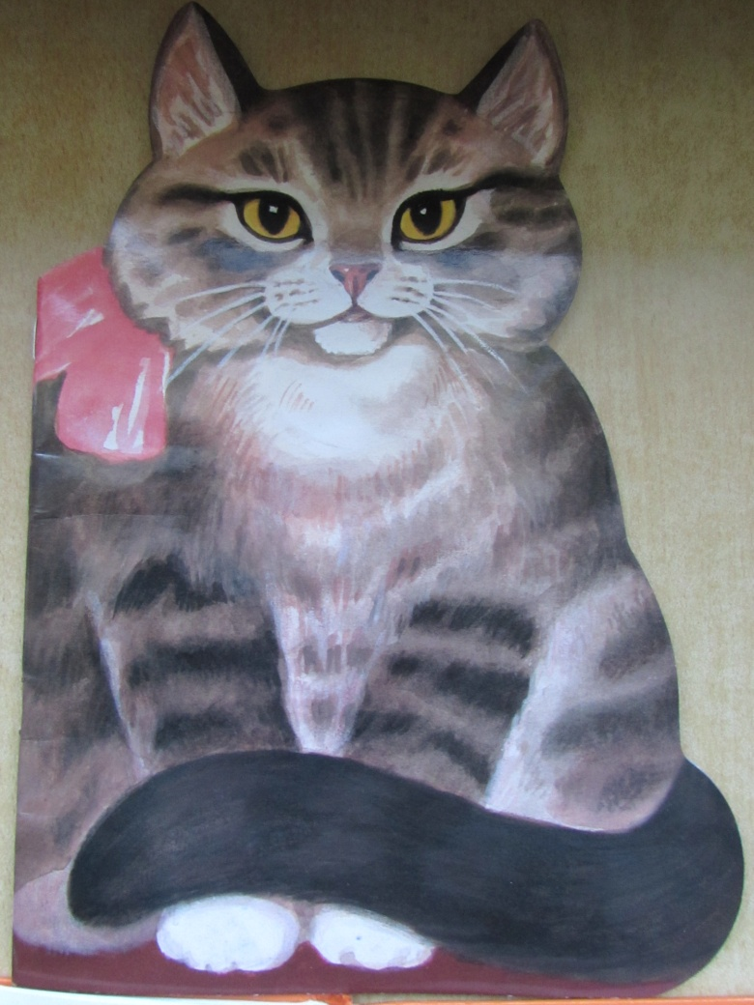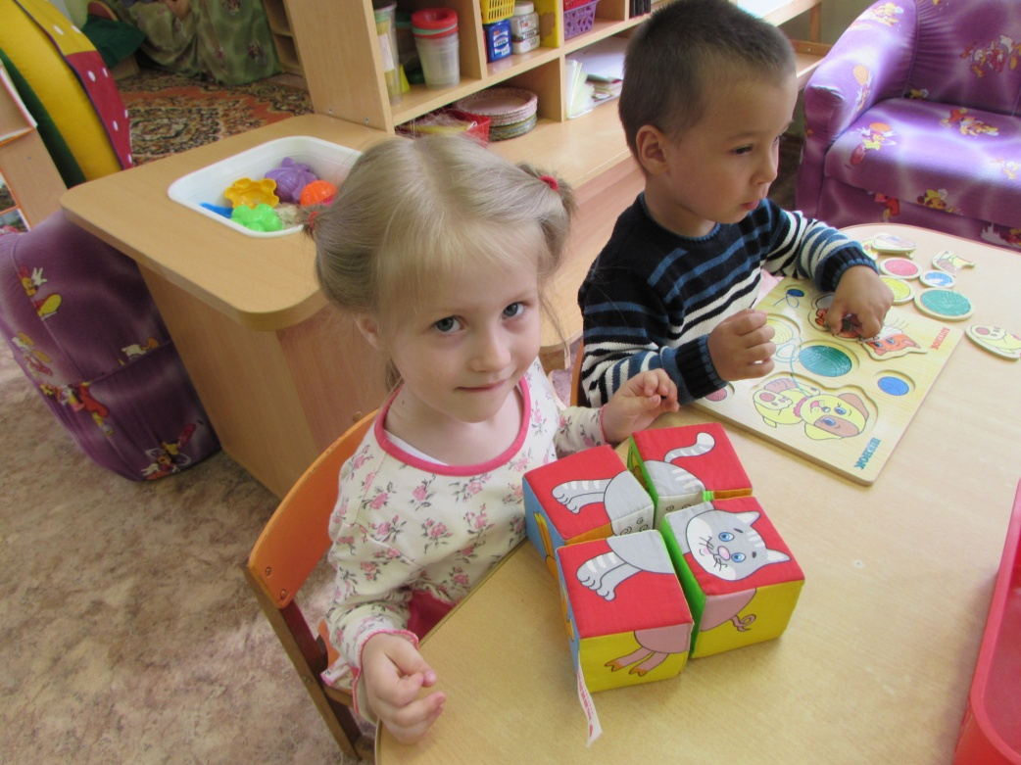

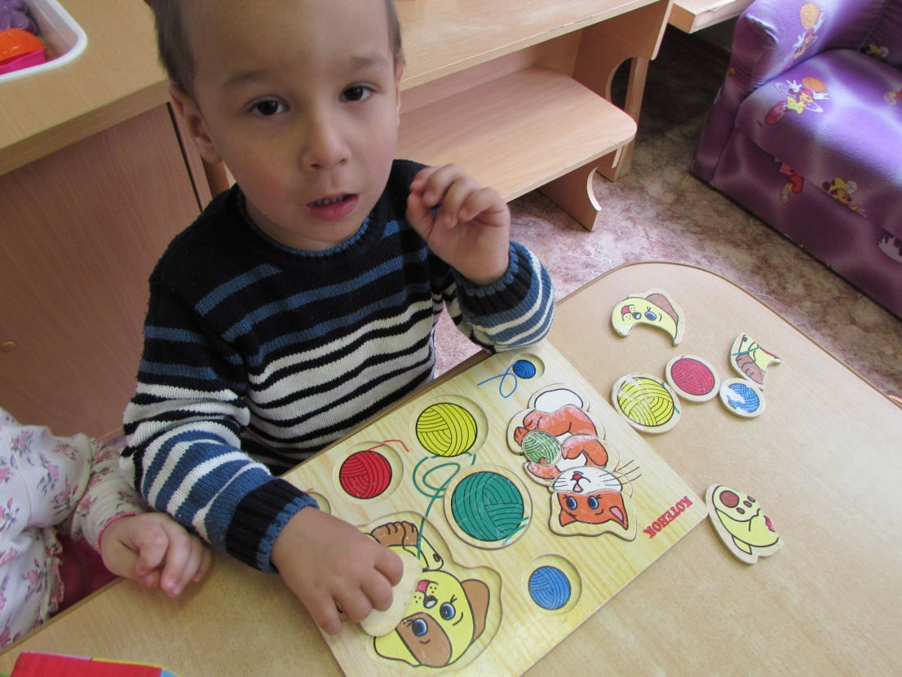
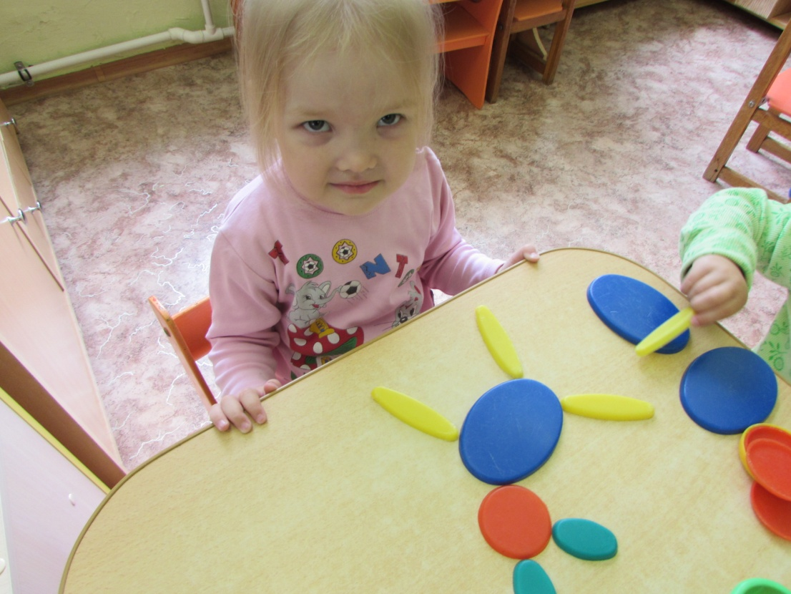
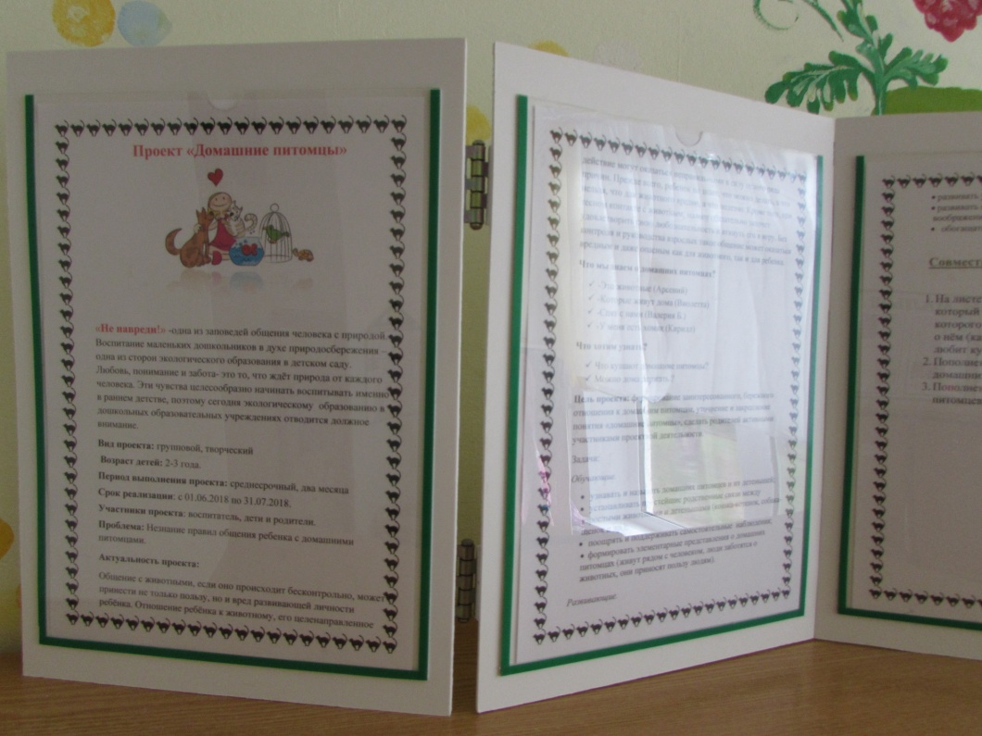
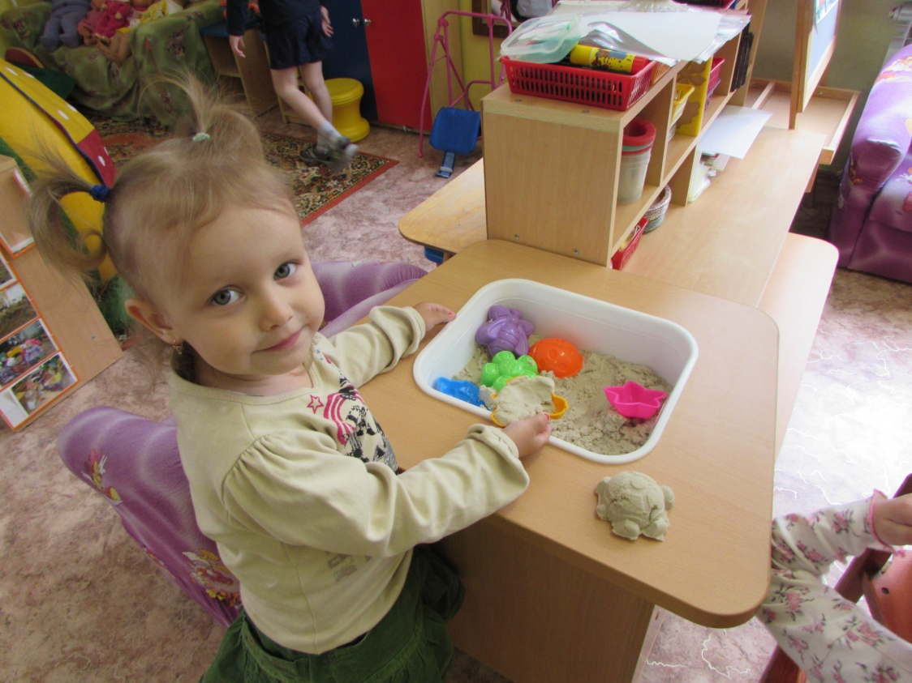
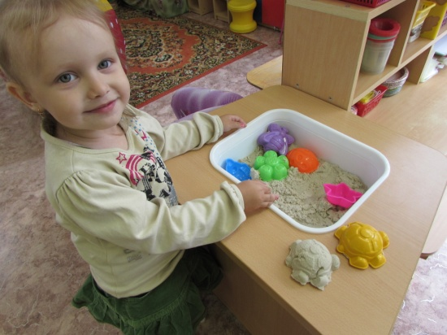
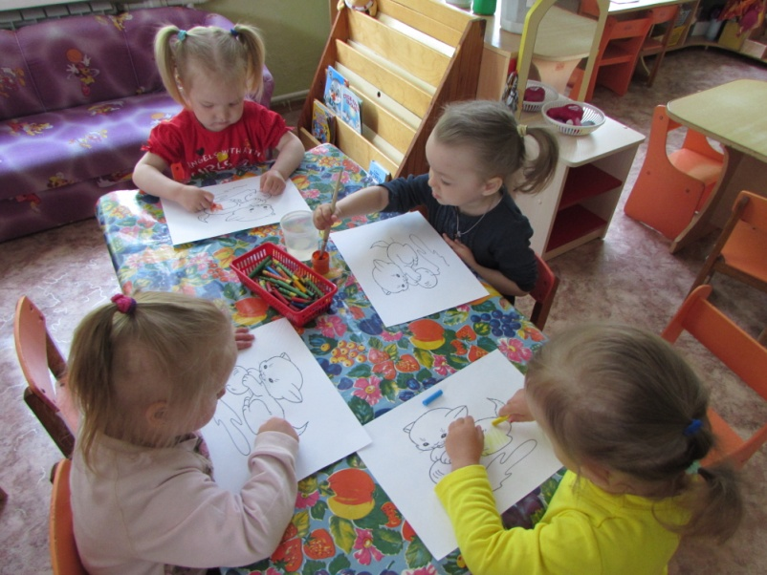
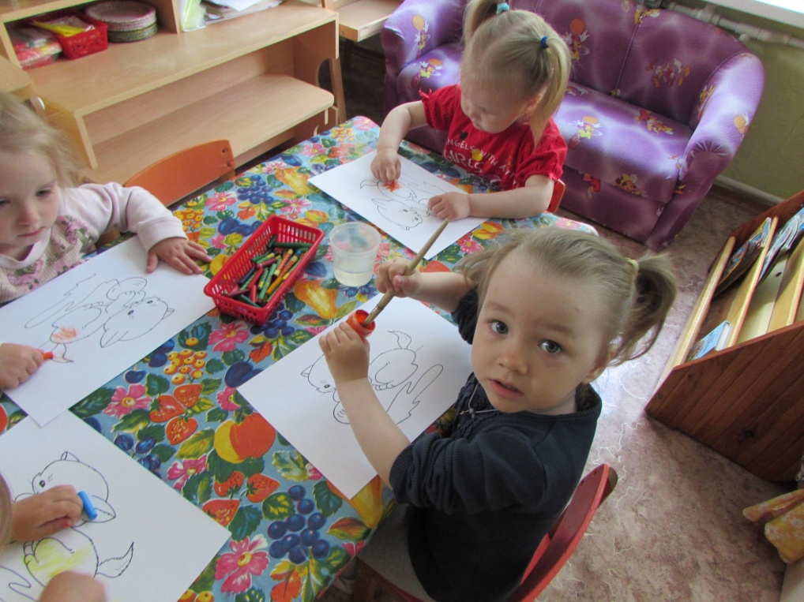
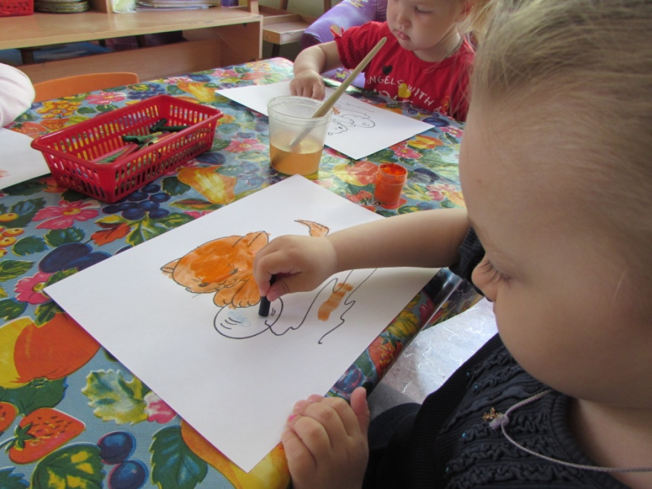
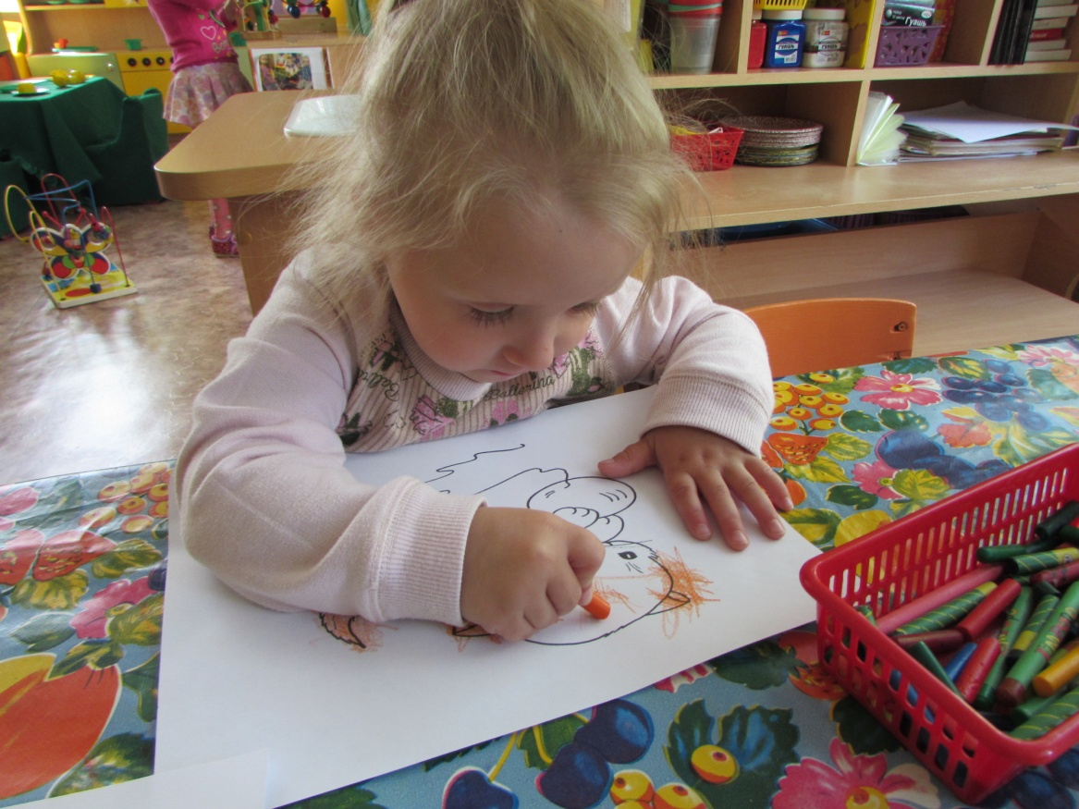
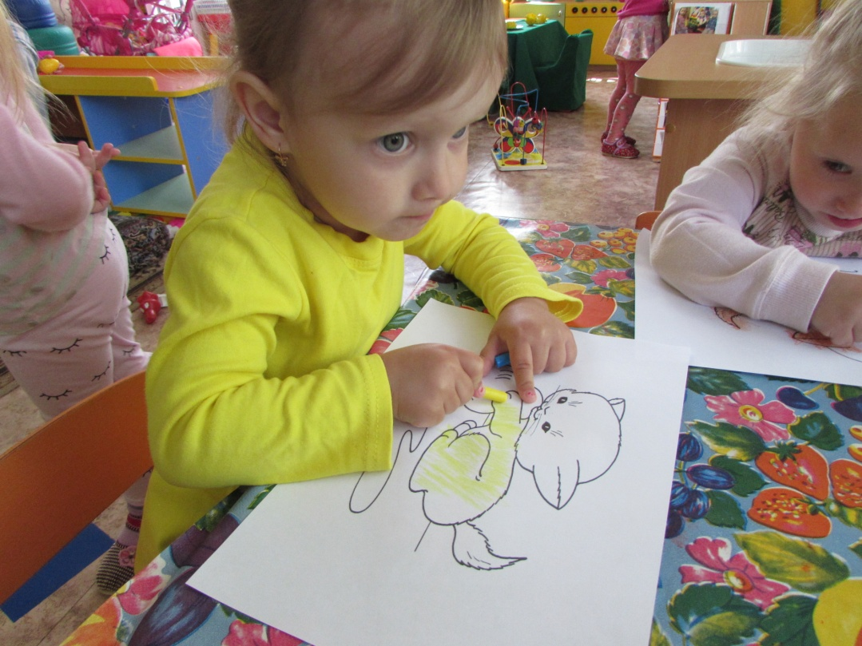
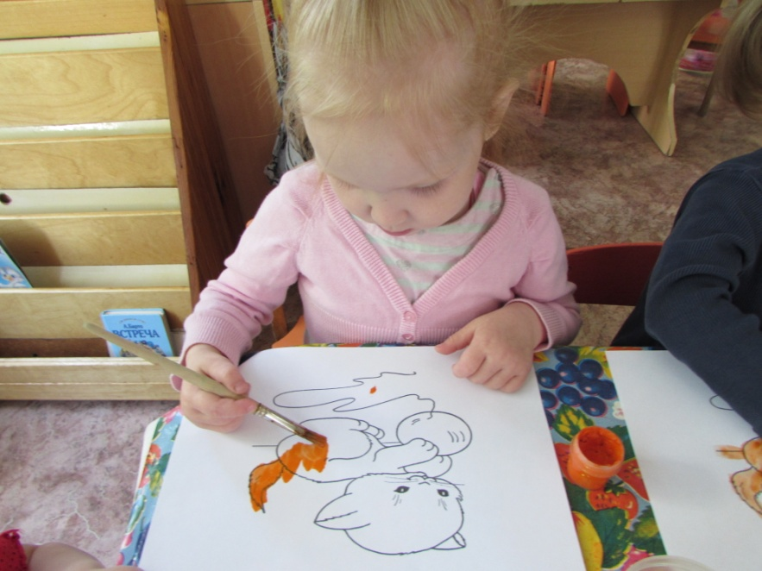
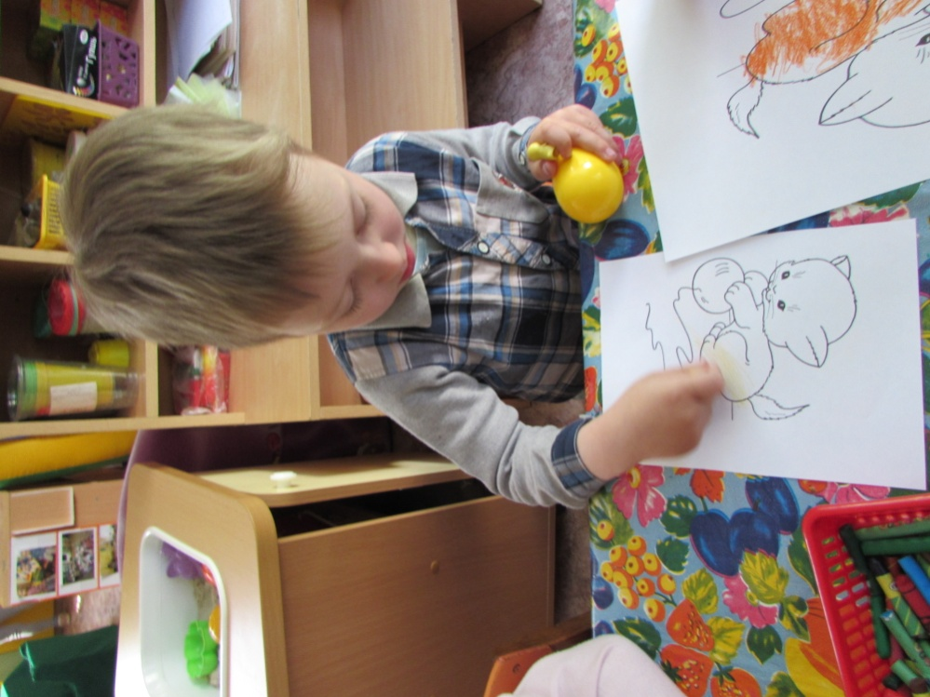
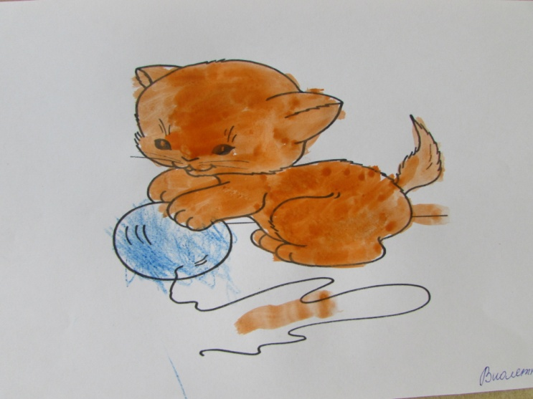
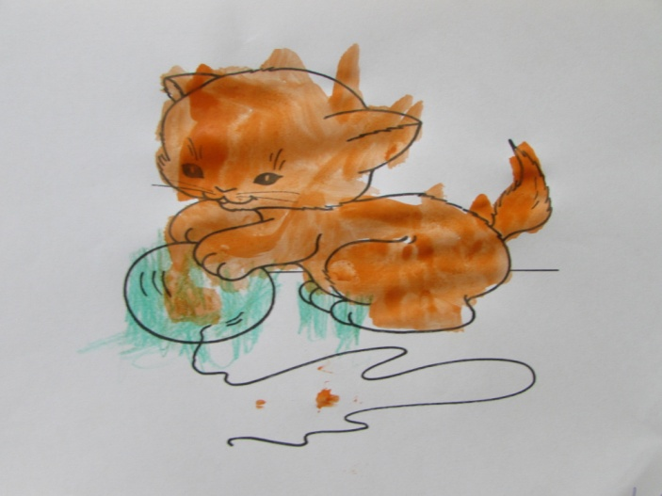
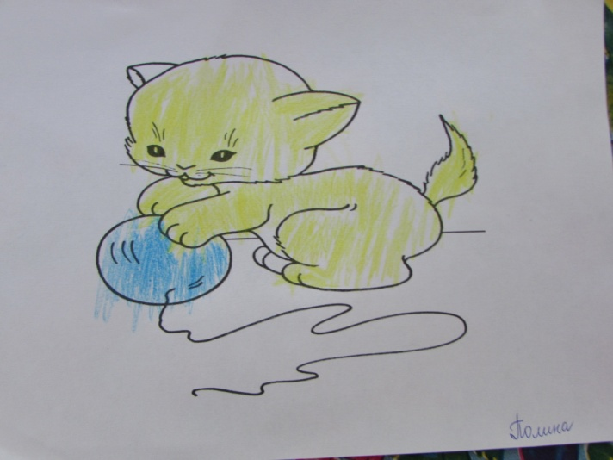

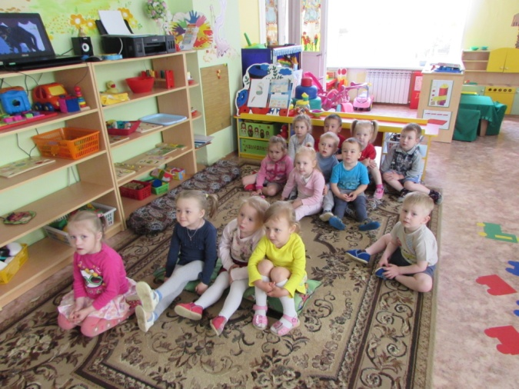
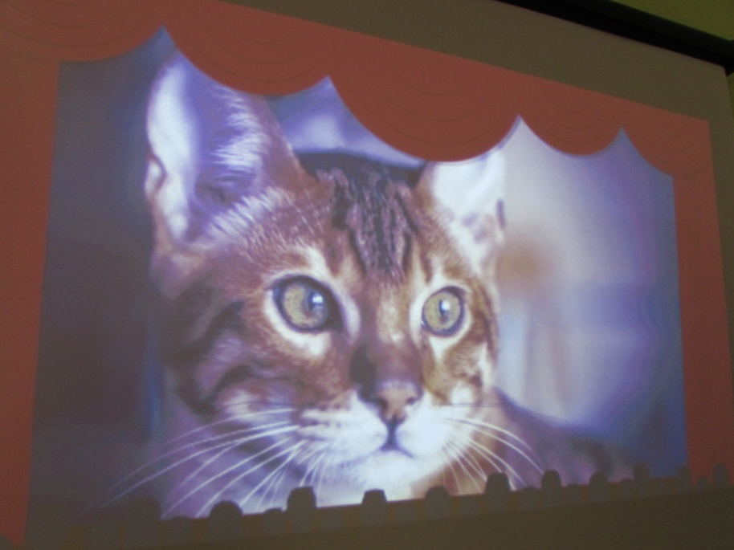

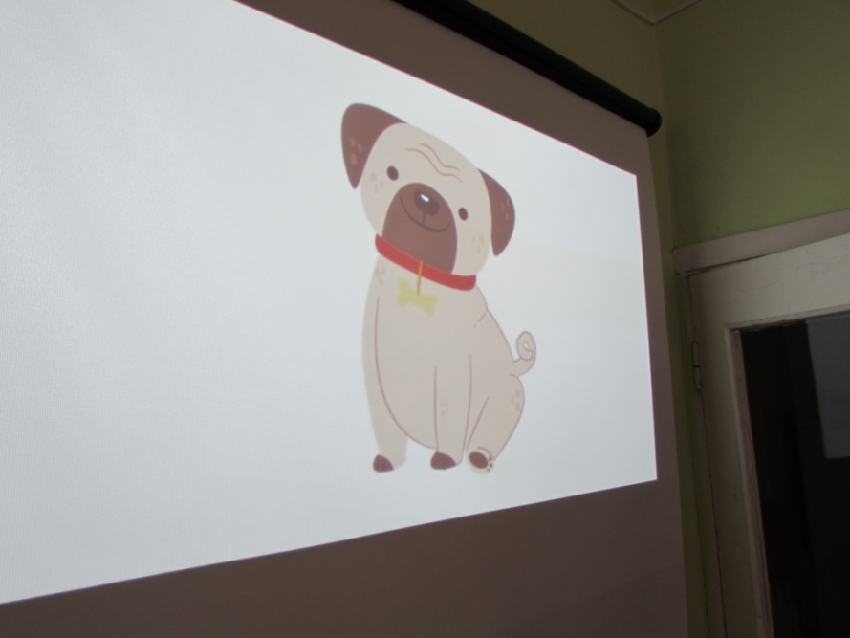
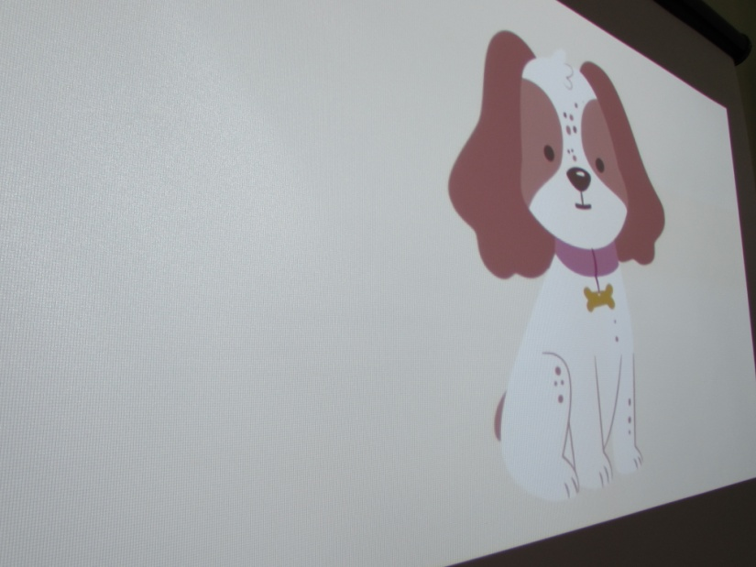
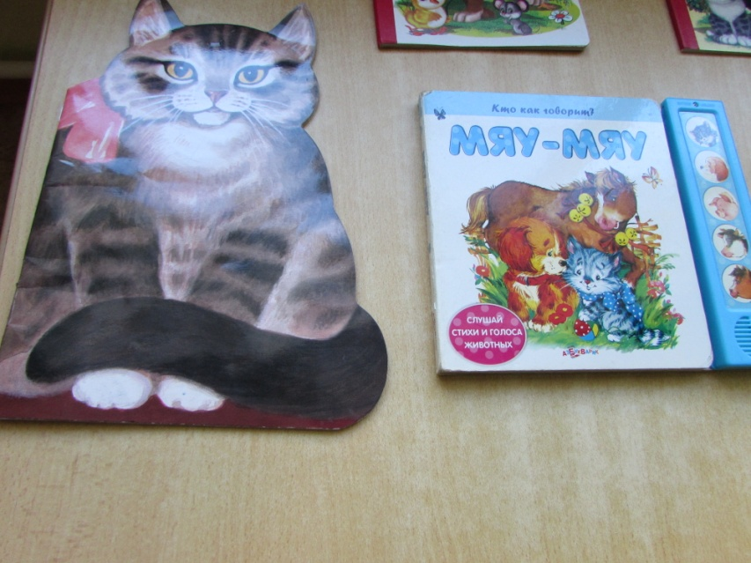
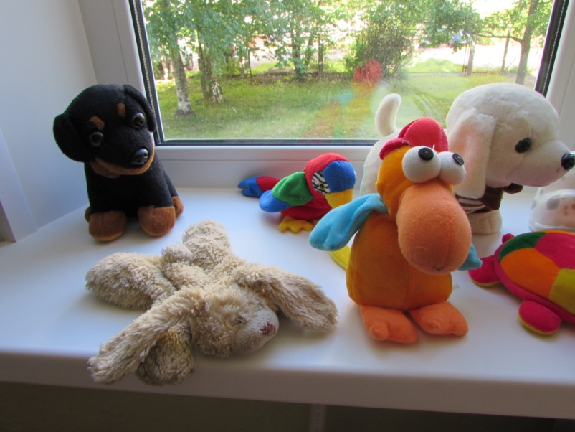
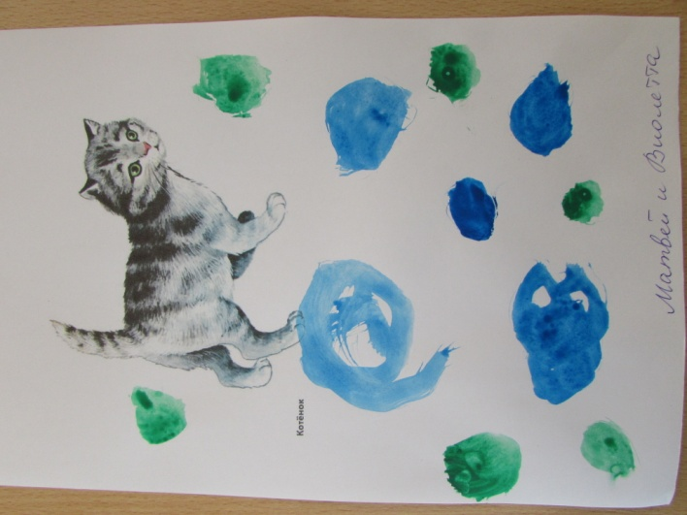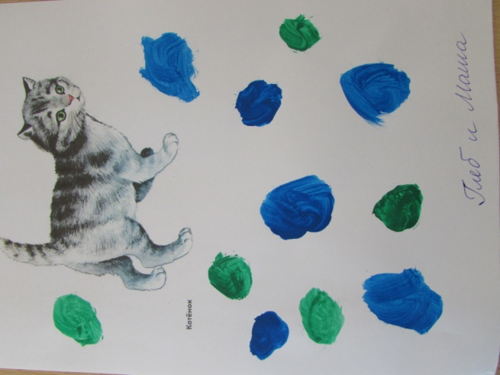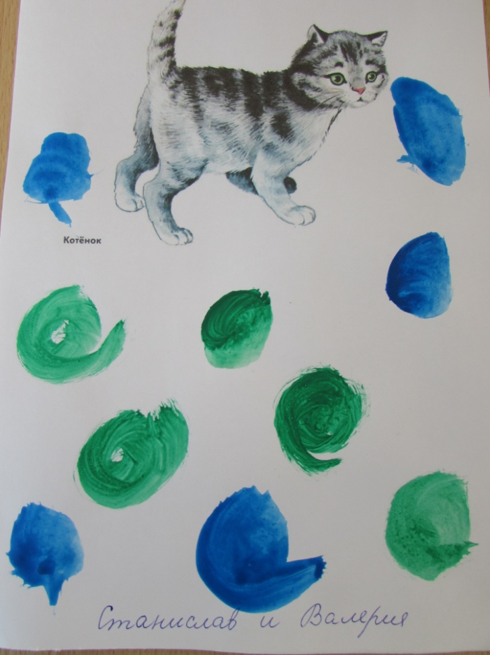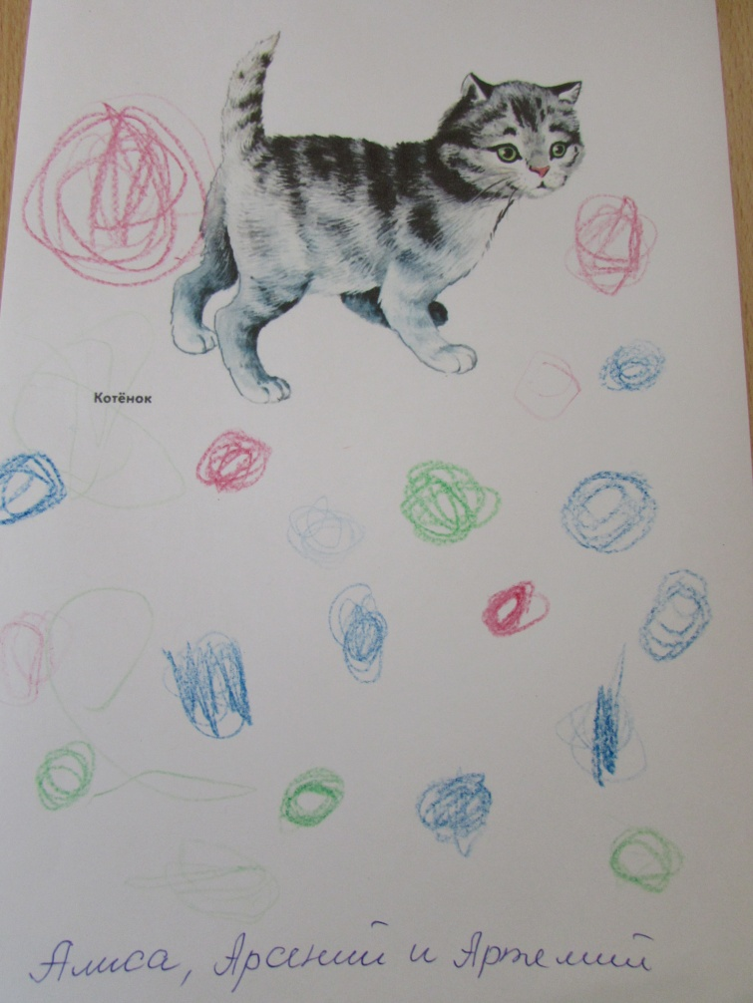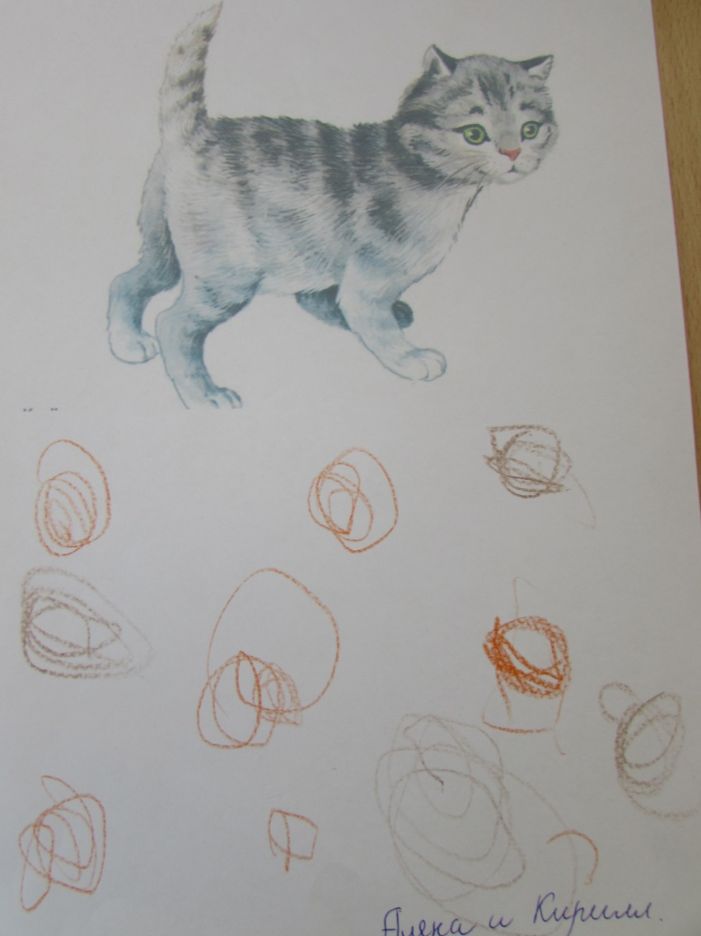
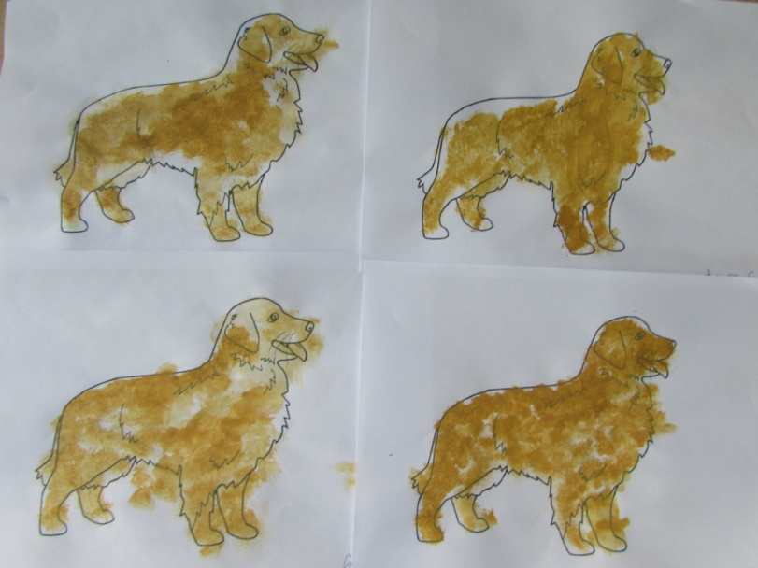
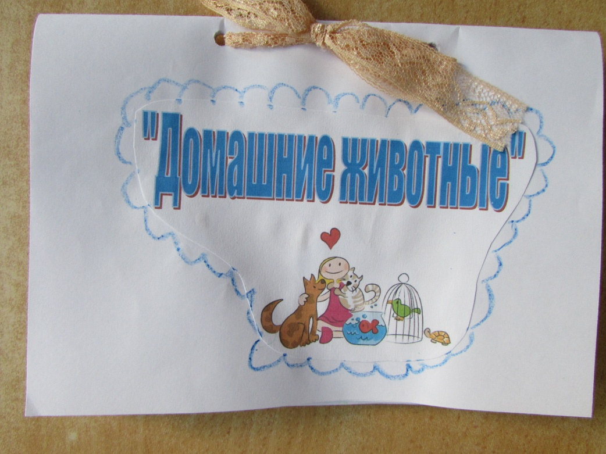
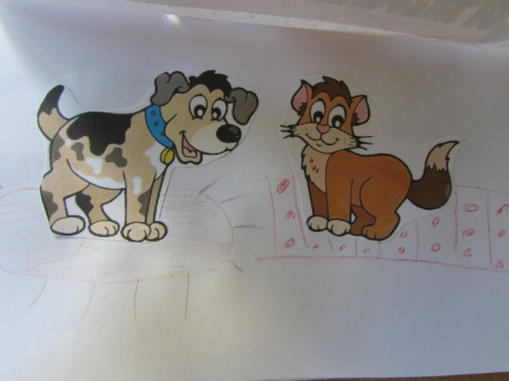
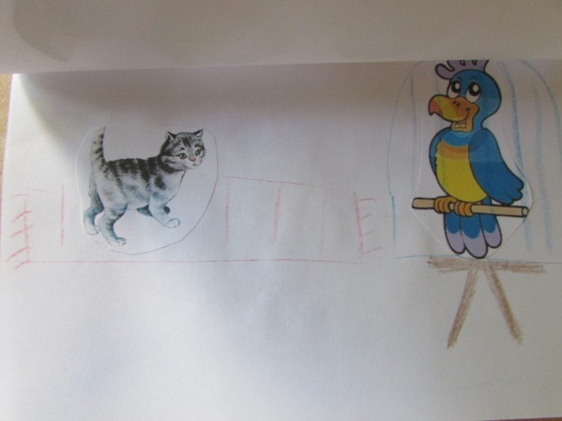
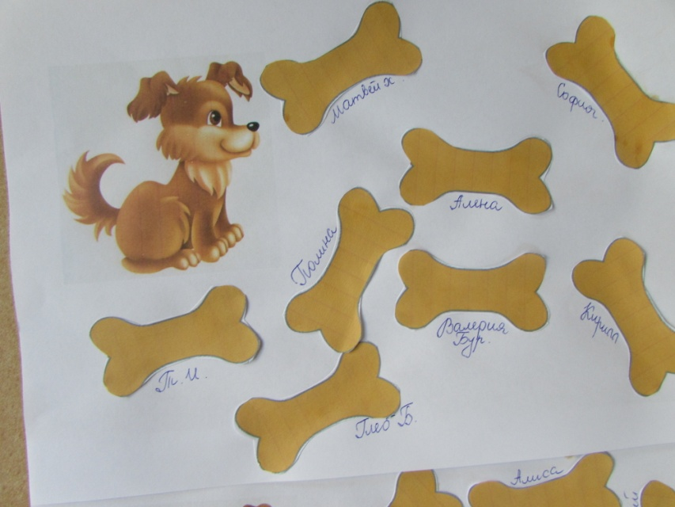
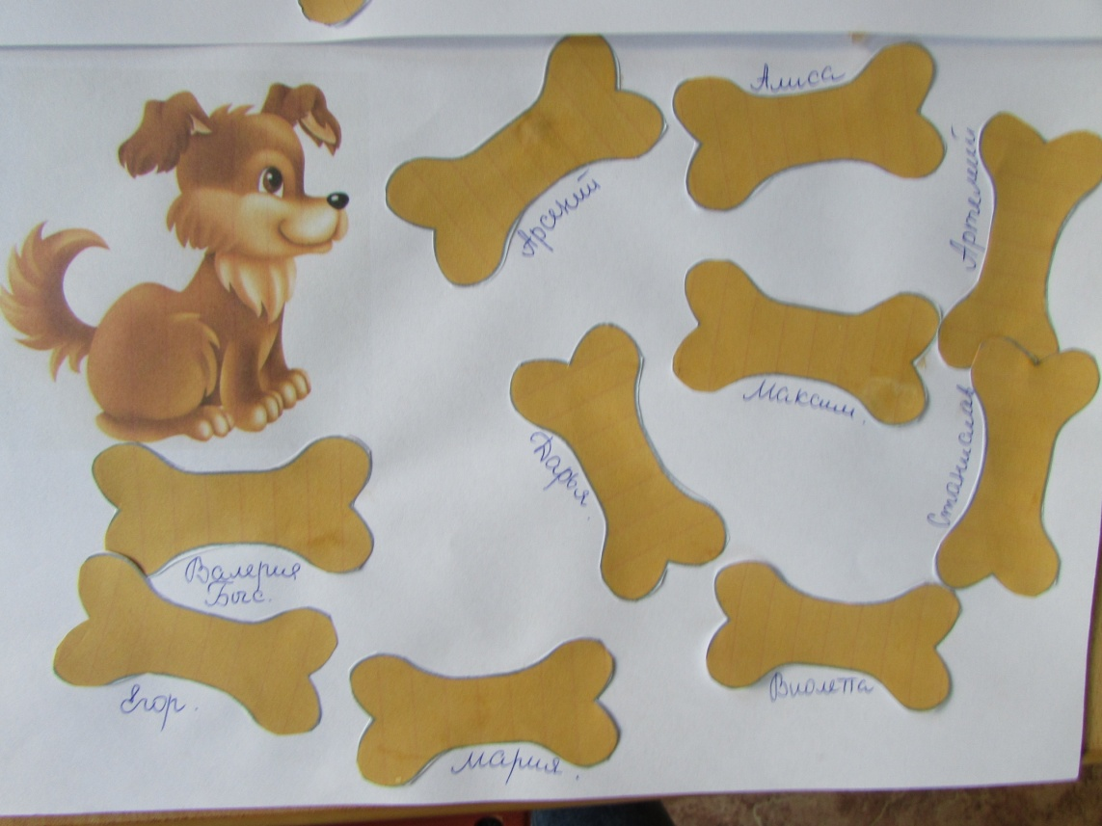
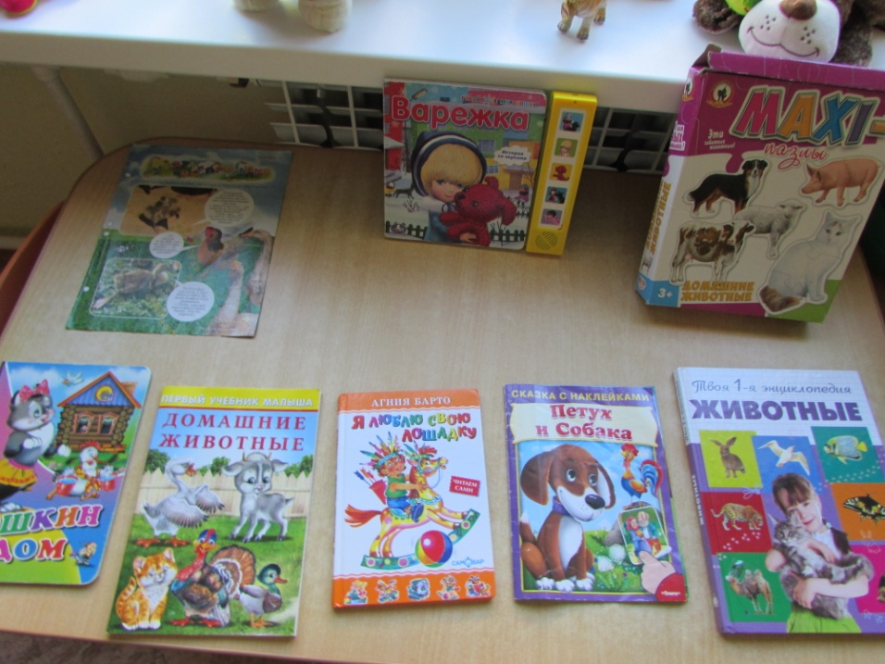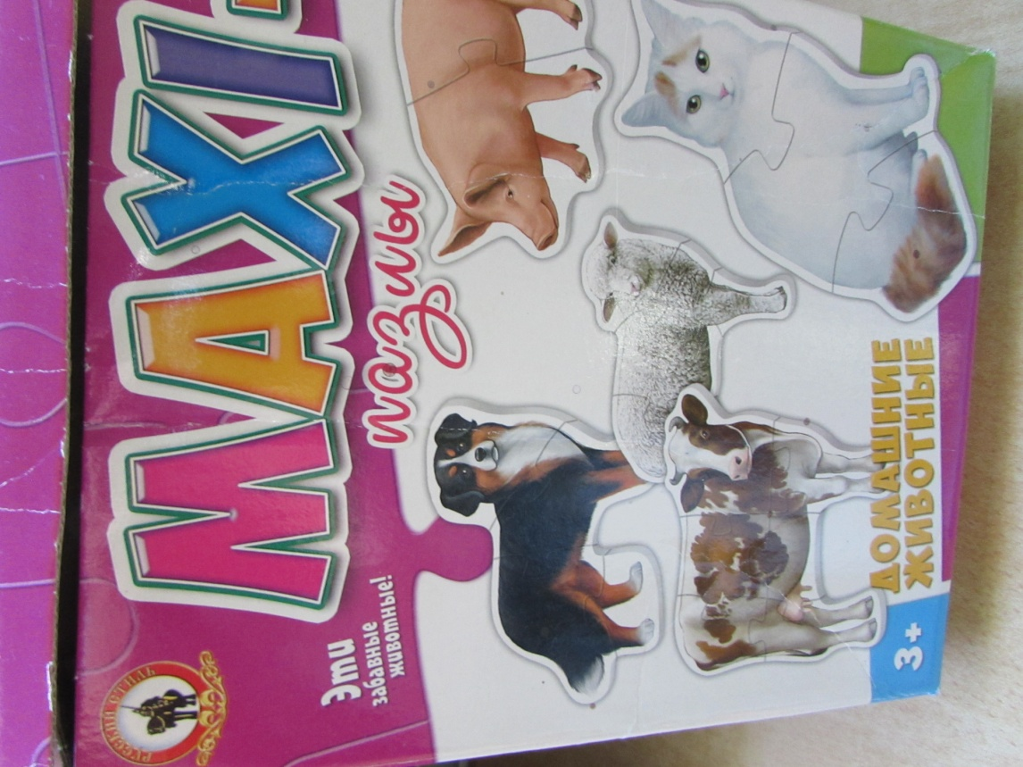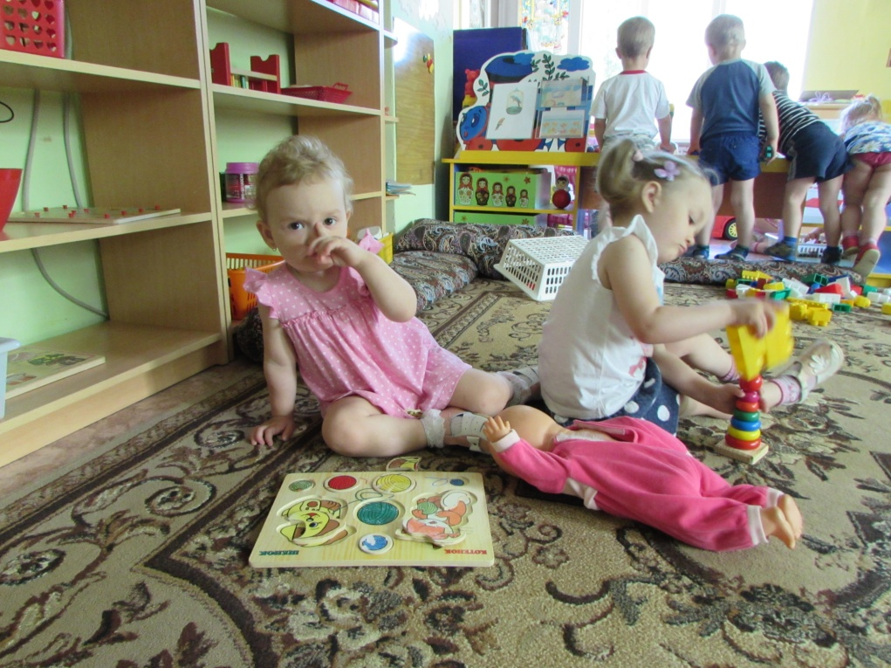
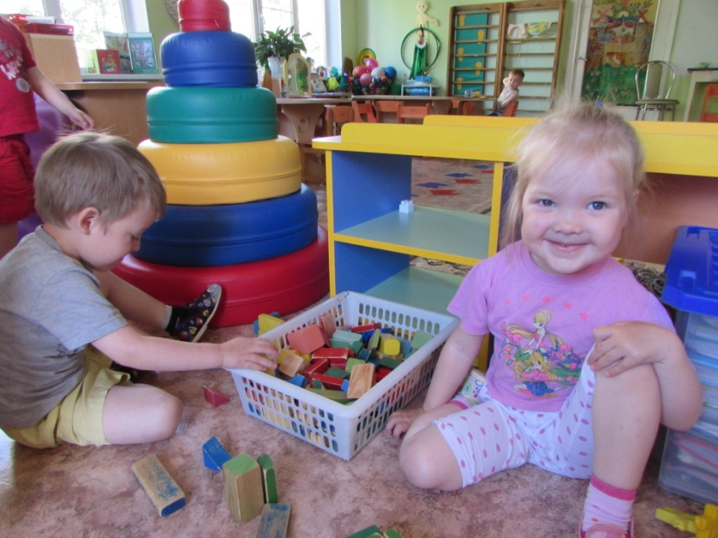
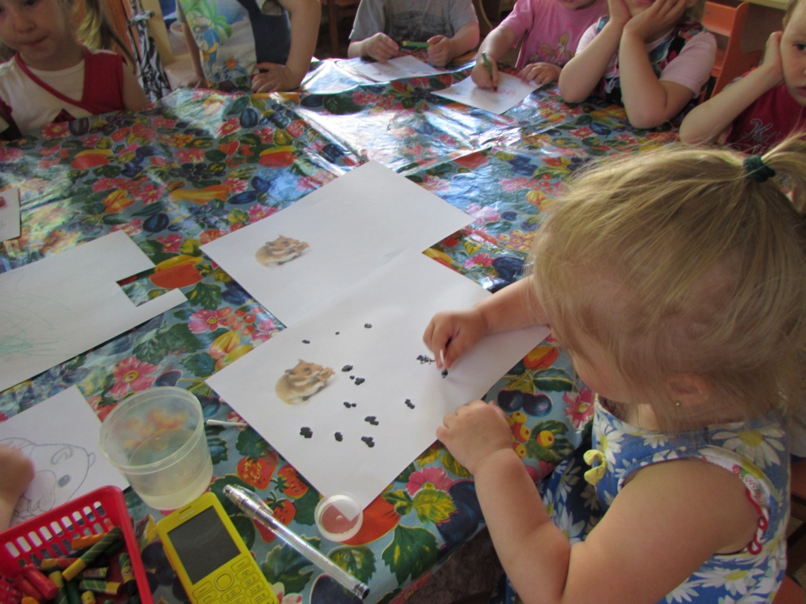
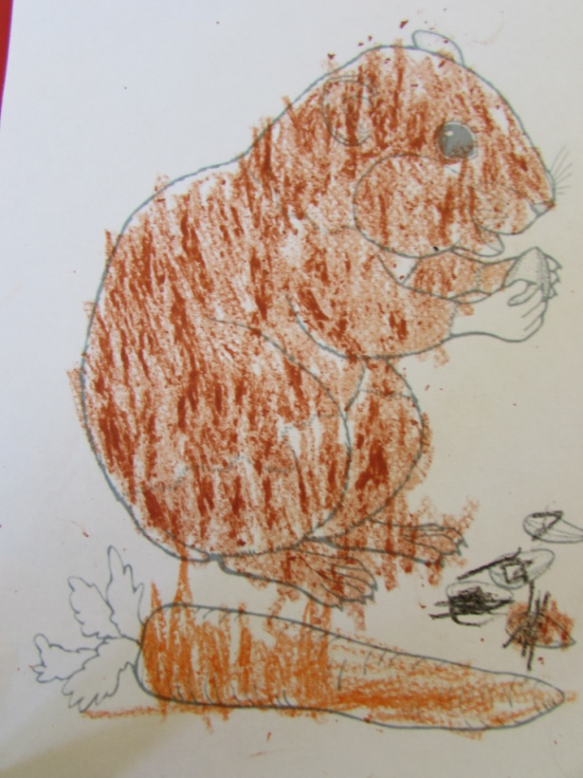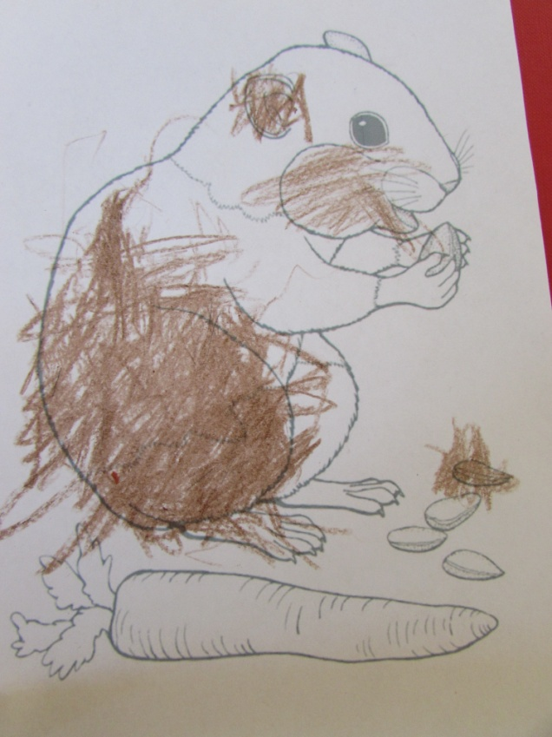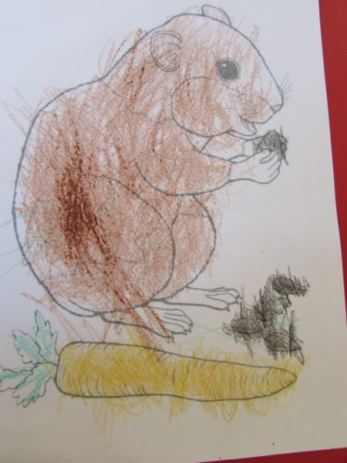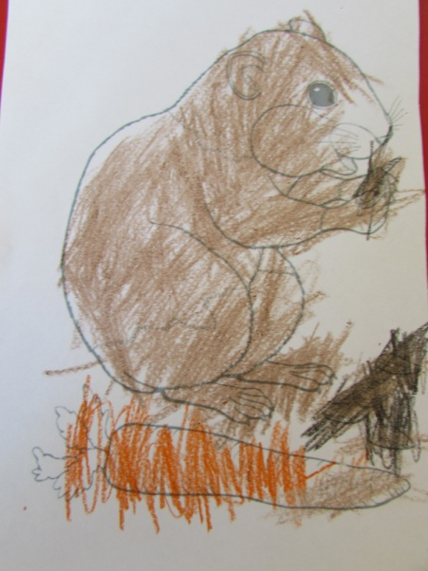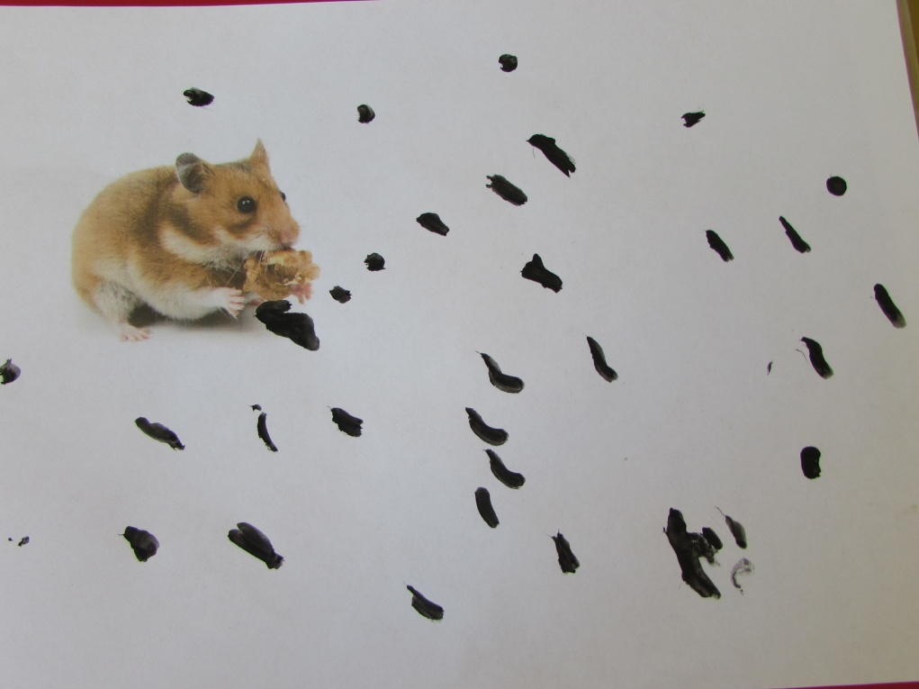
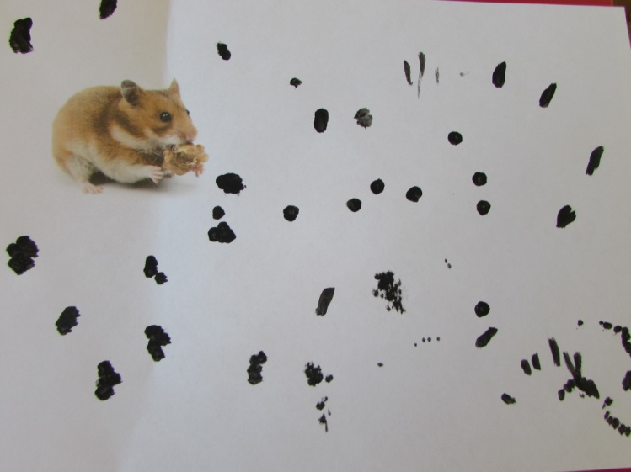
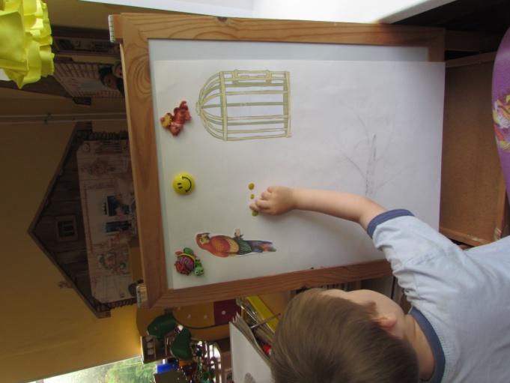
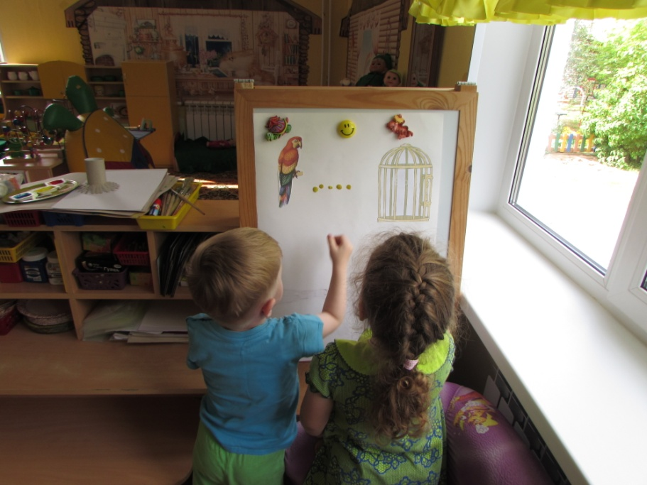
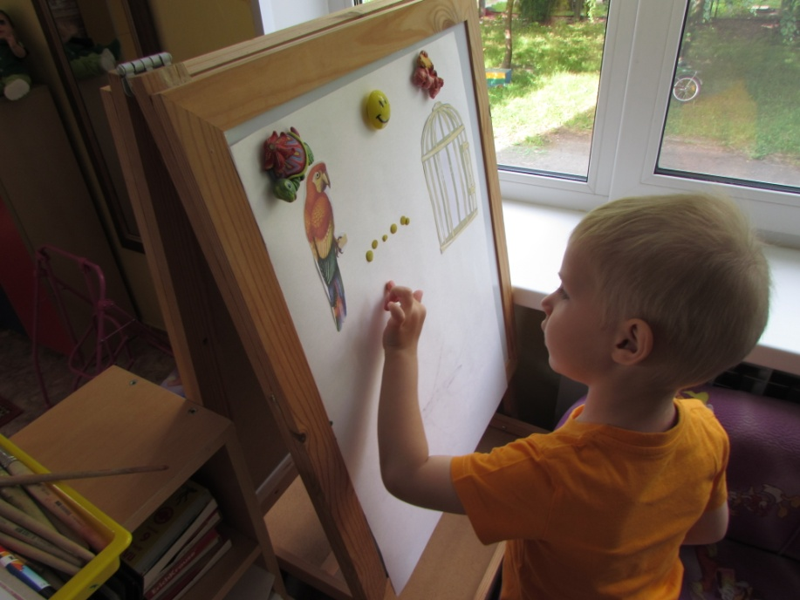
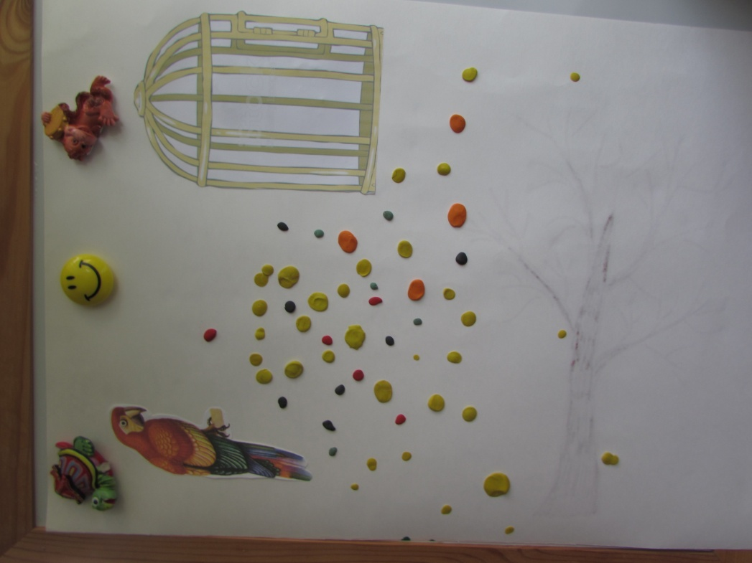
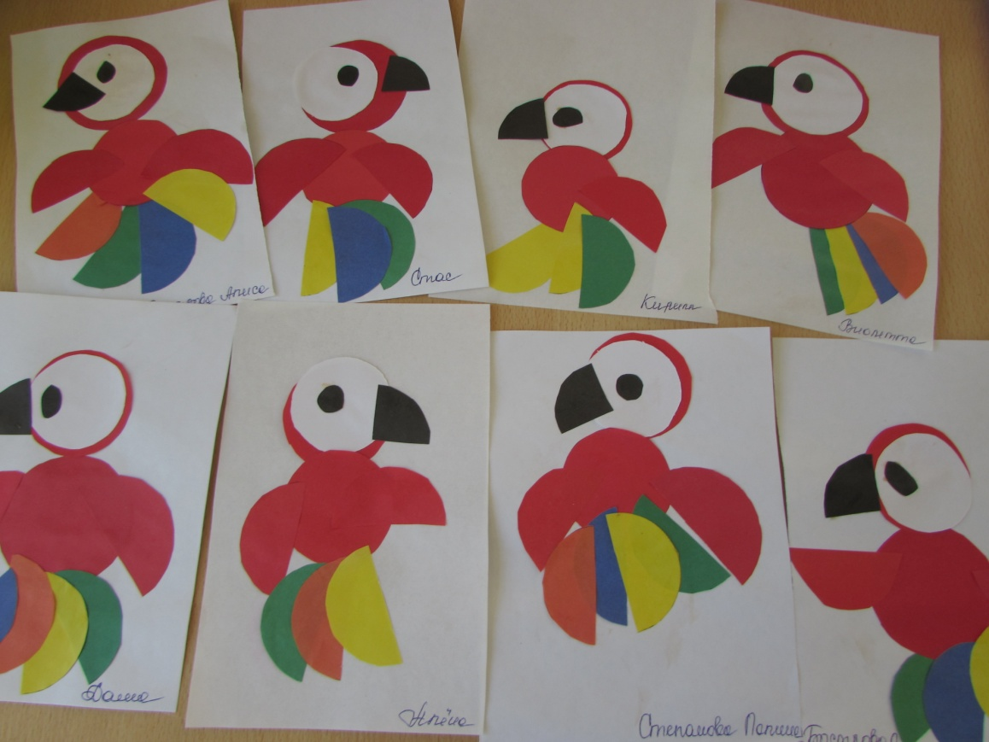
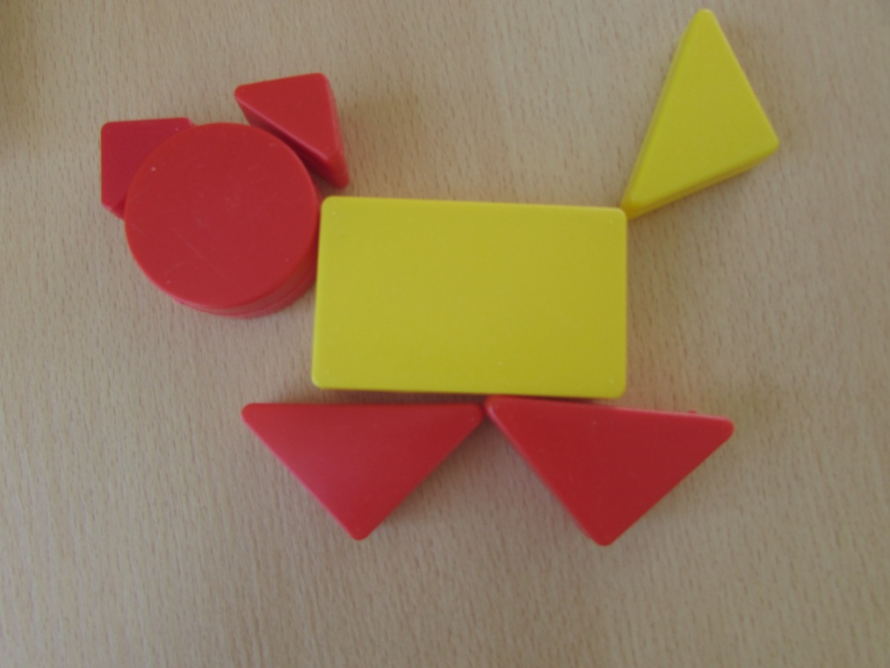
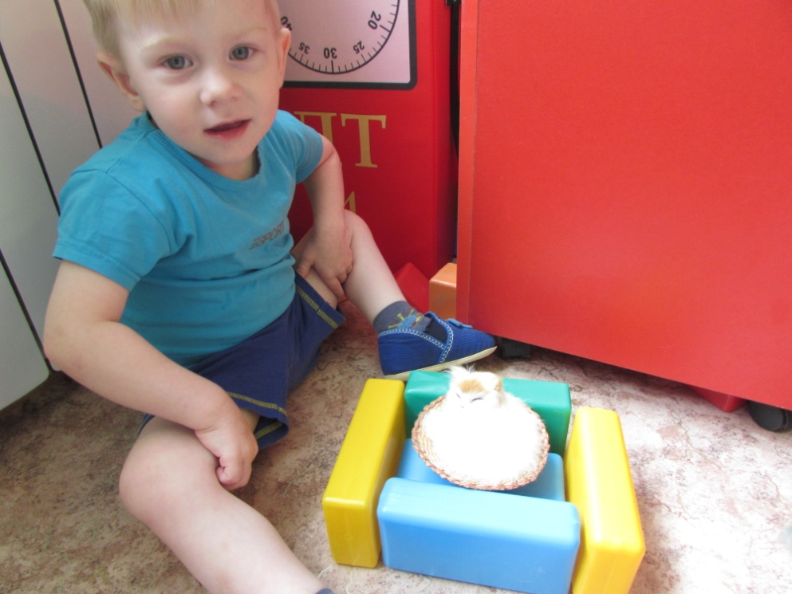
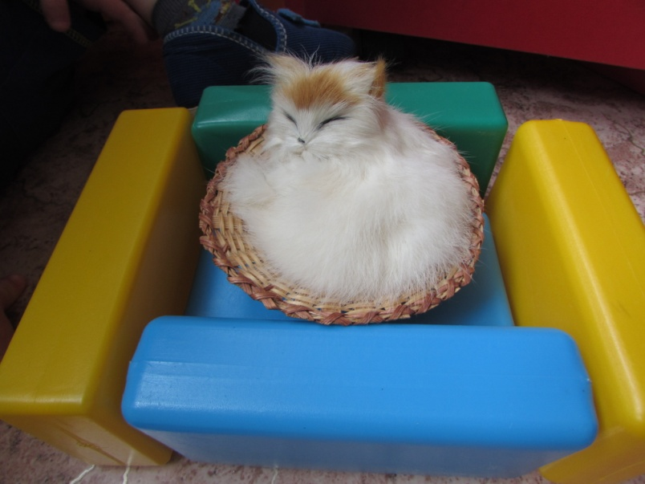
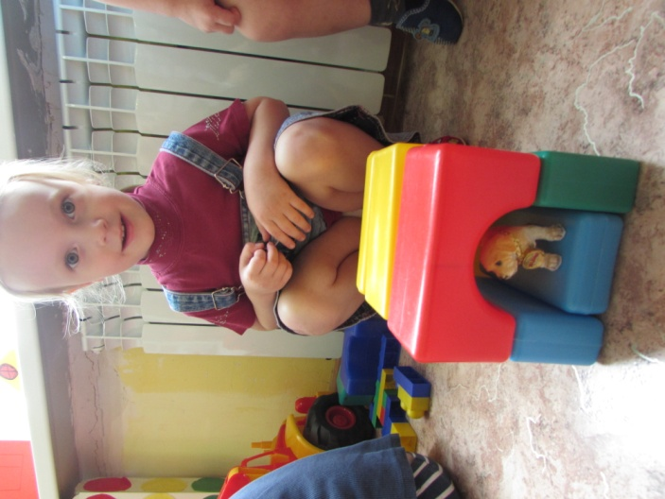

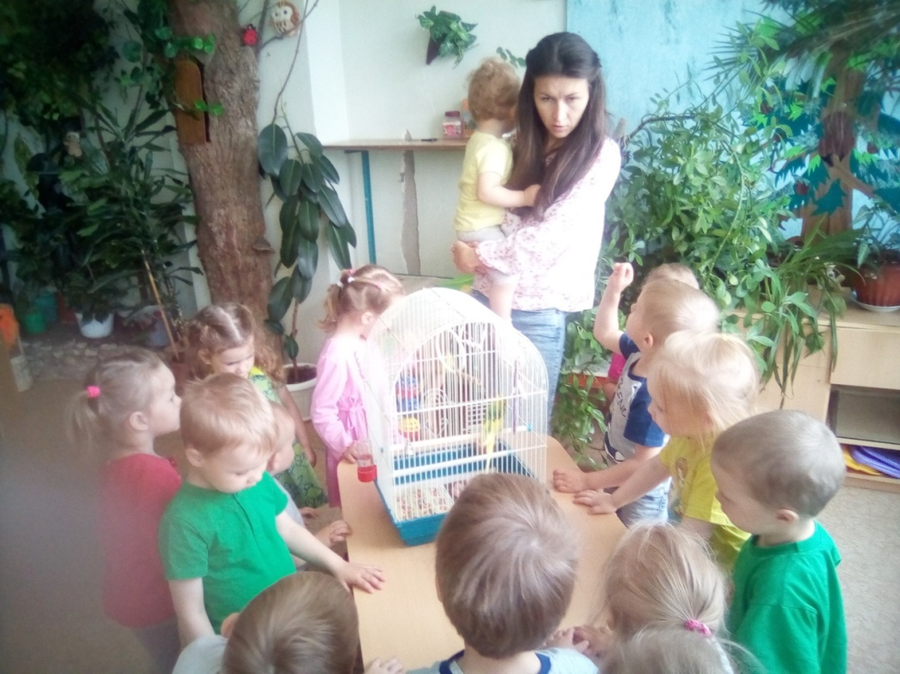
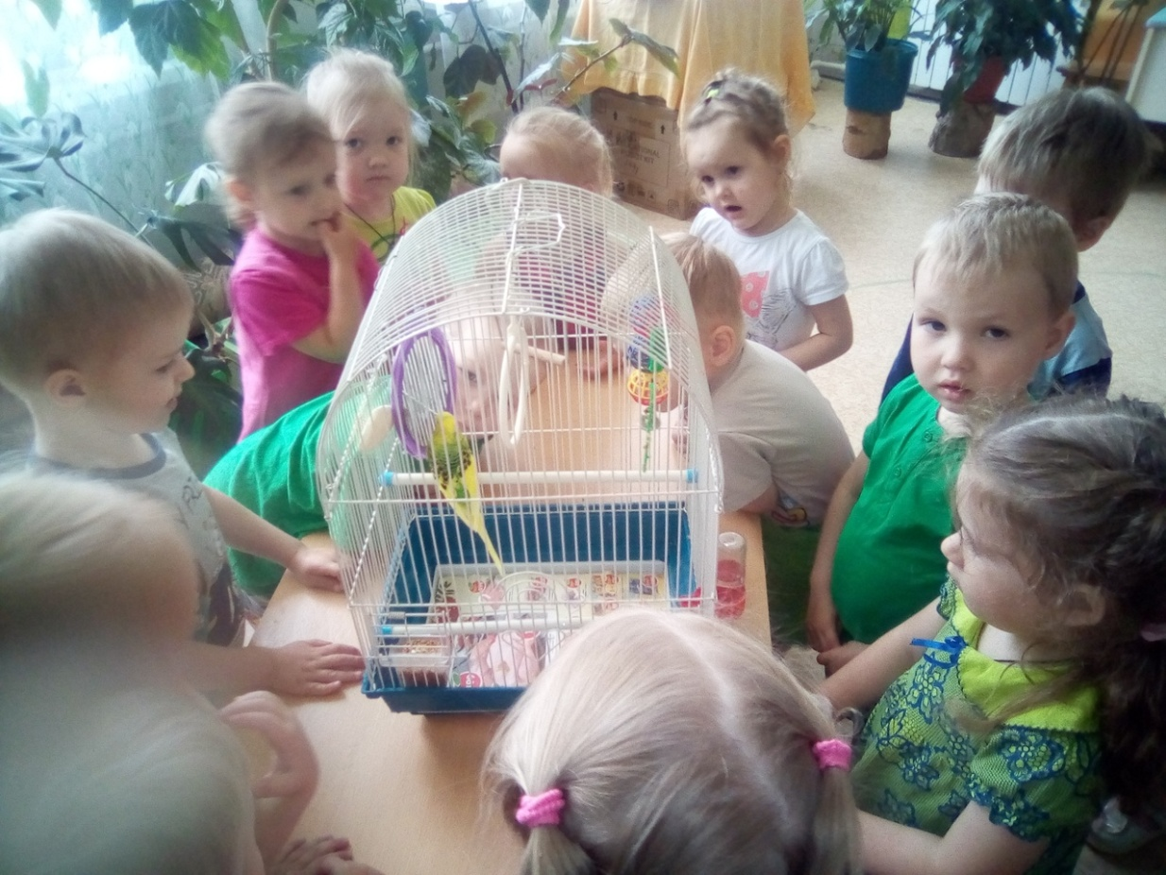

Рассматривание рыбьей чешуи…
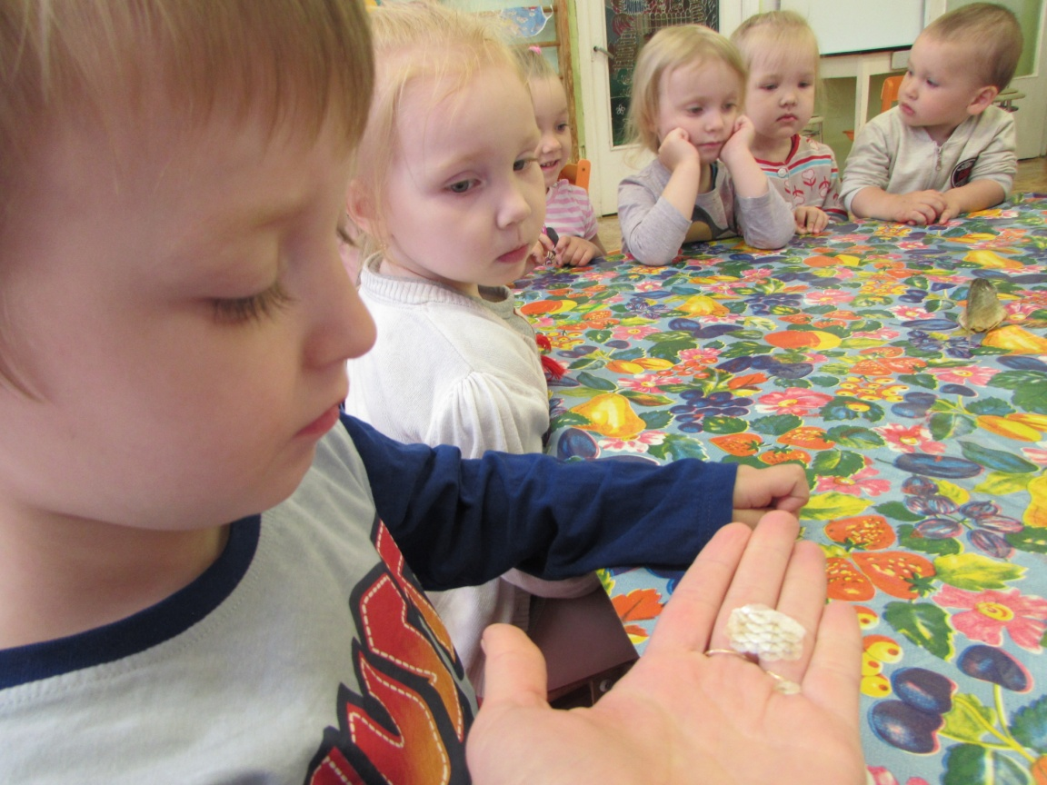
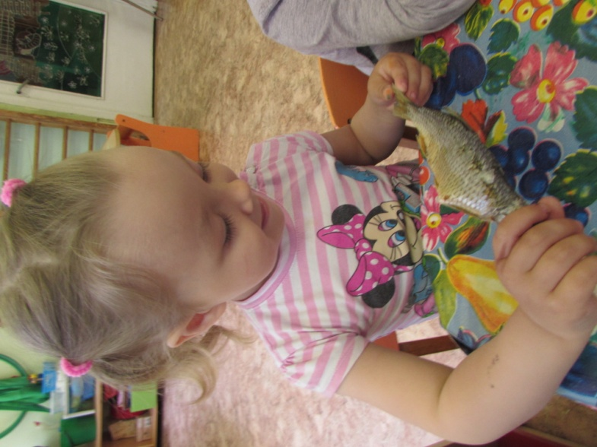

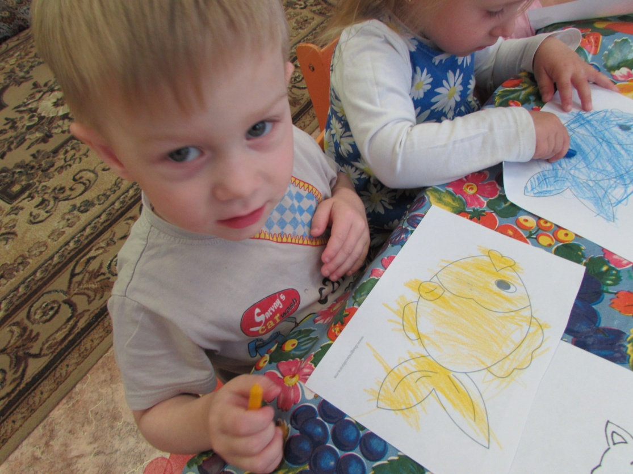
«Рыбки в аквариуме»

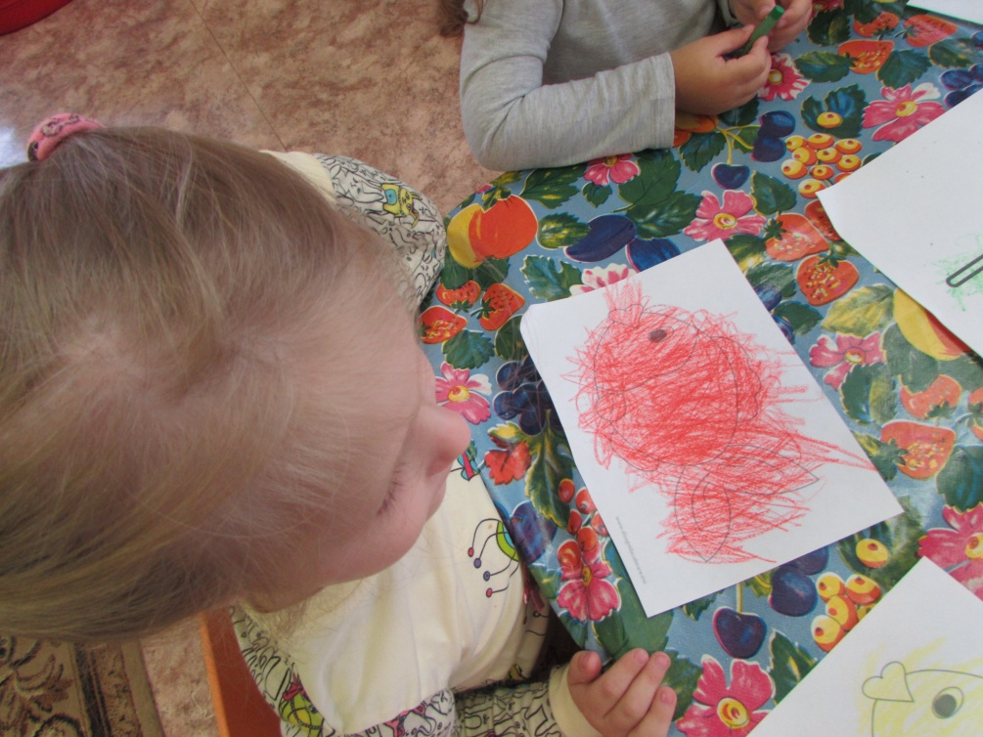

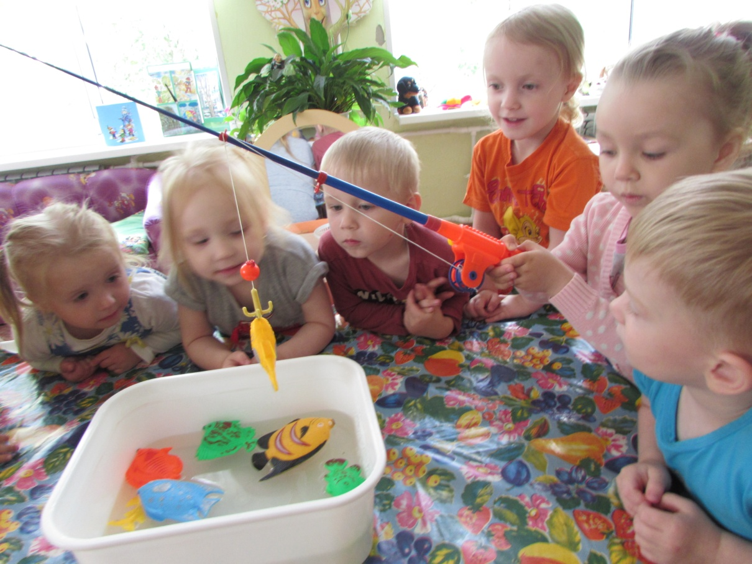
Ловим рыбку…
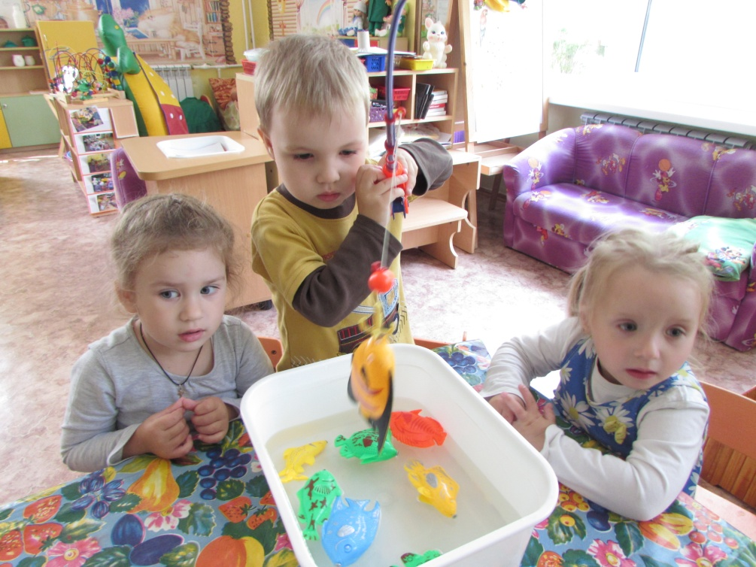

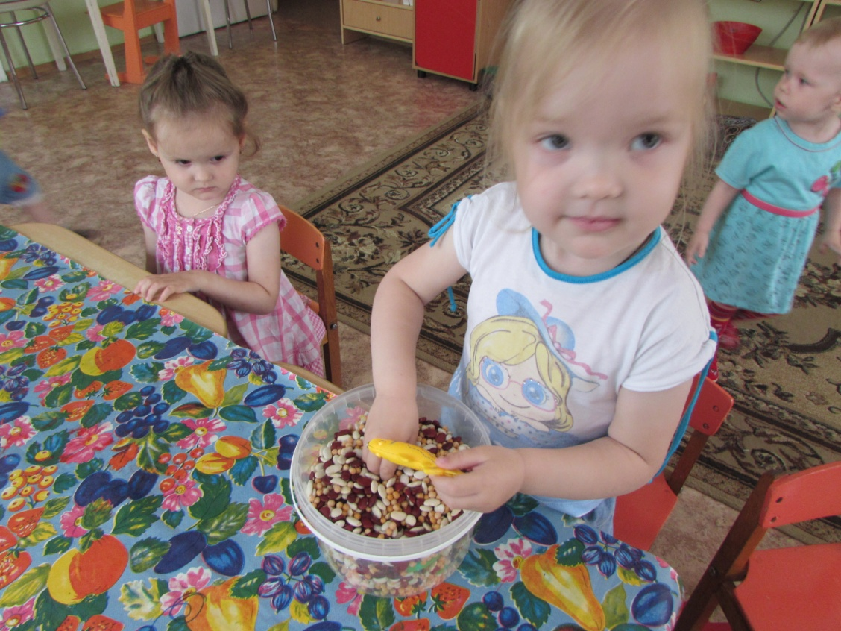
Развитие мелкой моторики…
